学思维活动课程促进中小学生
创新素质发展的实验研究系列报告
胡卫平 贾小娟
（载《西部教育报告》2012年卷）

摘要：如何培养创造性人才，是我国现阶段的重大需求，也是国际社会和学术界共同关注的重大课题。然而，以往研究表明：我国儿童青少年创造力缺乏， 培养学生思维能力和创造力等核心素质活动课程短缺，所以我们开发了旨在培养学生创新素质的学思维活动课程。本系列报告介绍了10年来学思维活动课程教学实验对中小学生创新素质（包括思维能力、学业成绩、学习策略、学习动机、创造性倾向、创造性人格和创造性思维）的影响。结果表明：学思维活动课程能够激发学生的学习动机，培养学生的思维能力和创造力，并促进学业成绩的提高和创造性人格的形成。
关键词：学思维活动课程；中小学生；创新素质
基金项目：教育部新世纪优秀人才支持计划：基础教育阶段创新人才培养的理论与实践（NCET-10-0535）；教育人文社科基金规划项目：儿童青少年创造性的影响因素及培养模式；教育部哲学社会科学研究重大课题攻关项目：拔尖创新人才成长规律与培养模式研究（11JZD040）。
作者简介：
胡卫平.现代教学技术教育部重点实验室主任;陕西师范大学教师专业能力发展中心主任；陕西师范大学教育学院教授、博士生导师，主要研究领域为课程与教学论和发展与教育心理学，电子邮箱：weipinghu@163.com 。
贾小娟.现代教学技术教育部重点实验室博士生，电子邮箱：xiaojuanjia403@163.com 。

A Series of Reports on “Learn to Think” Intervention Programme Promoting the Development of Creative Quality of Primary and Secondary School Students
Abstract: Cultivating creative talents is in urgent need in our country and also be paid close attention by international society and academic. However, previous researches suggested that the creativity of children and adolescents was low, and the curriculum which was designed to cultivate students’ core qualities such as thinking ability and creativity was lacking in China. Therefore, “Learn to Think” (LTT) intervention programme was designed to cultivate students’ creative quality. This series of reports introduced the effects of the 10-year LTT on primary and secondary school students’ creative quality, including thinking ability, academic achievement, learning strategy, learning motivation, creative tendency, creative personality, creative thinking and so on. Results showed the LTT had long-term far transfer effects on the development of students’ learning motivation, thinking ability, creativity, and did promote the improvement of academic achievement and the formation of creative personality.
Keywords: “Learn to Think” intervention programme, primary school students and secondary school students, creative quality
Author: Hu Weiping. director of Key Laboratory of Modern Teaching Technology, MOE; director of the Center for Teacher Professional Ability Development, professor and Ph.D. supervisor in School of Education of Shaanxi Normal University, the main research areas are curriculum and instruction, development and educational psychology, email: weipinghu@163.com.
Jia Xiaojuan.doctor student of Key Laboratory of Modern Teaching Technology, MOE, email: xiaojuanjia403@163.com.
提高自主创新能力，建设创新型国家，关键在于培养和造就大批创造性人才。创造力是创造性人才的必备素质。有关研究表明：中国学生的学业成绩优秀，基础知识扎实，但创造力差。我们采用自编的青少年科学创造力测验（Hu & Adey, 2001）对中英青少年的科学创造力进行了比较研究(Hu, Adey, Shen & Lin, 2004)，结果发现：英国青少年的科学创造力明显高于中国青少年的科学创造力。在科学创造力的7个方面，中国青少年仅在创造性的问题解决能力方面高于英国青少年，而在创造性的物体应用能力、创造性的问题提出能力、创造性的产品改进能力、创造性的想象能力、创造性的实验设计能力、创造性的产品设计能力等6个方面均明显低于英国青少年。研究还发现，从12岁到17岁，随着年龄的增大，中国青少年创造性的产品设计能力持续下降，这是一种极不正常的现象。进一步的研究发现，产生这一结果的原因主要是受应试教育的影响，教学中强调死记硬背、强化训练，忽视学生创造力的系统培养，缺乏有利于学生创造力发展的各种课程和活动。
我国从2001年开始进行了基础教育课程改革，《基础教育课程改革纲要（试行）》中明确指出：“改变课程实施过于强调接受学习、死记硬背、机械训练的现状，倡导学生主动参与、乐于探究、勤于动手，培养学生搜集和处理信息的能力、获取新知识的能力、分析和解决问题的能力以及交流与合作的能力。”“改变课程管理过于集中的状况，实行国家、地方、学校三级课程管理，增强课程对地方、学校及学生的适应性。”“强调学生通过实践，增强探究和创新意识”。由此可见，基础教育课程改革方案中强调学生创新精神和实践能力的培养，重视地方课程、校本课程的开发与实施。基础教育课程改革的前几年，尽管地方课程和校本课程在各级学校中的开发与实施有很大难度，但还是在轰轰烈烈地展开着。然而，调查发现，地方课程和校本课程的内容基本上都是乡土文化、乡土地理、乡土历史、乡土风俗、乡土民情等，真正培养学生思维能力和创造力等核心素质的课程严重短缺。
基于我国儿童青少年创造力缺乏和培养学生核心素质活动课程的短缺，我们开发了学思维活动课程，旨在培养学生的创新素质的活动课程。有关创新素质结构的研究源于对创造力或创造性的研究。在心理学中，由于研究者研究重点不同，理论依据不同，研究方法不同，判断标准不同，对创造力的定义也不相同，有关创造力的定义多达数百种。但人们比较容易接受的定义至少有四个方面(Mooney, 1963; Makinnon, 1970; Brown, 1989)。（1）创造性的过程；（2）创造性的产品；（3）创造性的个人；（4）创造性的环境。二十世纪八十年代之后，出现了将这四个方面中的两个或多个结合起来的趋势，渐渐地构建起了创造力的系统观。国际上具有代表性的创造性系统观主要有：Amabile (1983)的创造力三成分模型，他认为个体的创造力主要包括三个成分，即领域相关技能、创造力相关技能和任务动机；Sternberg(1991)的创造力投资理论，他认为创造力有六种资源，即智力、知识、智力风格、人格、动机和环境；Csikszentmihalyi(1988)的创造力系统观，突出强调了个体、领域、范围三者的交互作用。林崇德（2009）认为，创造性人才可视为创造性思维加创造性人格。我们认为，创造性人才除了要具备创造性思维和创造性人格这些素质之外，还包括对知识的深度理解（本研究用学业成就代替）、思维能力、学习策略、学习动机等。结合学思维活动课程的开发，我们提出了思维型课堂教学理论，在学思维活动课程的教学中，能够创设创造性的教学环境，激发学生的学习动机，培养学生的思维能力和创造力，并促进学业成绩的提高和创造性人格的形成。本系列报告介绍10年来学思维活动课程教学实验对中小学生创新素质（包括思维能力、学业成绩、学习策略、学习动机、创造性倾向、创造性人格和创造性思维）的影响。

实验一 学思维活动课程促进小学生思维能力和学业成绩提高的实验
思维是智力和能力的核心，儿童青少年思维能力的培养，是基础教育的重要目标，也是教育学与心理学研究的一个重要领域。20世纪50年代以来，许多教育学家与心理学家提出了思维能力培养的思想、理论和方法，开发了思维能力培养的课程，有效促进了儿童青少年思维能力的发展。研究者采取不同的方法培养儿童青少年的思维能力，概括起来有两种途径：一是思维方法训练。Osborn提出头脑风暴法；De Bono训练侧向思维；Covington 编写了《创造性思维教程》；Feuerstein开发了工具丰富教程；Greenberg提出了10个思维积木；Buzan开发出思维构图技术；Adey设计了CASE教程等；二是学科教学渗透。Williams提出了思维能力培养的认知-情感交互作用理论；Guilford依据他所提出的智力结构模型(The Structure of Intelligence)，设计了一种以解决问题为主的思维培育教学模式；Sternberg提出了培养学生思维能力的具体的思维策略；林崇德提出学习与发展理论，并将这一理论应用到课堂教学中。所有这些研究对儿童青少年思维能力的发展都起到了积极的促进作用。
20世纪90年代以来，我们对青少年科学思维能力的发展与培养进行了较为系统的研究，取得了一定的效果。但在研究中发现，如果完全应用方法训练，不利于学生对思维方法的迁移；如果完全通过学科教学渗透，又不利于学生系统思维方法的掌握。为了更加有效培养学生的思维能力，我们将两者结合起来，开发了学思维活动课程，提出了相应的教学原理、教学原则和教学模式，并在200多所中小学进行实验，收到了良好的效果。本文主要介绍学思维活动课程对小学生的思维能力和学业成绩的影响。
（一）研究方法
1.被试
自2005年9月起，选取某小学一年级至三年级各一个班的学生，在各班中抽取30名学生作为实验组（一年级采取随机取样，二、三年级采取分层随机取样），同班中的其他学生作为对照组。为了检验学思维课程对不同学习水平的学生是否产生了不同影响，在实验开始前根据二、三年级学生上学期期末学业成绩，把他们分成高分组、中分组和低分组三组，而一年级学生由于开始实验前没有学业成绩，则根据他们入学后第一次期末考试成绩分成高、中、低三组。一至三年级学生共计166名（男生90名，女生76名），其中参加实验的学生共计90名（男生44 名，女生46 名），未参加实验的学生共计76名（男生 46名，女生30 名）。
2.测量工具
瑞文标准推理测验：瑞文标准测验由英国心理学家瑞文（J.C.Raven）于1938年创制，在世界各国沿用至今。它是一种非文字的智力测验，用以测验一个人的观察力及清晰思维的能力。经国内外多次使用证明其有良好的信度和效度。
自编的思维能力测验：采用自编的“小学生思维能力测验”，该测验有文字、数字、图形三种测试材料，包括比较分类、归纳推理、演绎推理、空间认知、类比推理、抽象概括6个分测验。该测验由54道题组成，采用四选一的题型，答对一题得一分。难度适中、区分度较好、信度和效度较高。Cronbach’s α系数为0.89，分半信度为0.71，与瑞文标准推理测验的皮尔逊相关系数为0.673，所以本测验有较高的信度。各分测验之间相关较低，而分测验与总测验的相关系数在0.64—0.80之间，所以有较好的效度。
3.实验程序
实验组和控制组的学生来自同一个自然班级，他们的师资条件、教学条件等均相同，只是实验组的学生每两周上一节学思维活动课。在正式进入实验之前，收集在校的二、三年级学生的上学期期末考试成绩，并对所有学生进行瑞文推理测试。在四年的实验过程中，共收集学生三次思维能力测验和四次期末考试成绩。具体实验设计见图2。
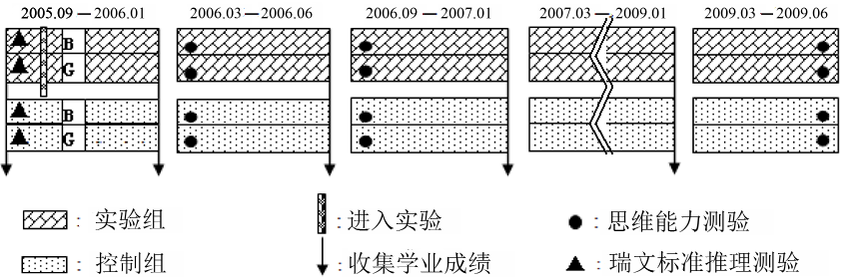
图2 思维能力培养的实验设计
4.数据处理
本研究采集的数据均采用SPSS16.0进行处理。采用t检验分别对被试在各测试中的得分和学业成绩得分进行差异显著性检验。
（二）研究结果
- 前测成绩比较
（1）实验组与控制组瑞文标准推理成绩比较
实验开始前，实验组和控制组的学生参加瑞文标准推理测验，结果见表1。
表1实验组和控制组瑞文标准推理成绩比较
 | 实验组  (M±SD) | 控制组  (M±SD) | t | p
一年级 | 16.45±6.26 | 18.41±5.85 | ﹣1.139 | .260
二年级 | 32.35±7.33 | 31.00±4.48 | .809 | .422
三年级 | 36.94±4.23 | 35.08±5.37 | 1.475 | .146
从表1可以看出，实验组学生和控制组学生瑞文标准推理的成绩没有显著性差异。
（2）实验组与控制组学业成绩比较
实验开始前，收集二、三年级各班学生的语文、数学成绩，结果见表2。
表2实验前实验组和控制组语文和数学成绩比较
 |  | 实验组  (M±SD) | 控制组  (M±SD) | t | p
二年级 | 语文 | 85.85±8.94 | 85.70±8.32 | .066 | .947
二年级 | 数学 | 86.35±8.16 | 88.20±9.37 | －.787 | .435
三年级 | 语文 | 86.93±6.32 | 86.40±4.69 | .352 | .726
三年级 | 数学 | 91.47±7.83 | 89.52±6.56 | .944 | .325
从表2可以看出，实验前实验组和控制组学生的语文、数学成绩没有显著性差异。
2.实验组与控制组的思维能力比较
用《思维能力测验》及其平行问卷分别对每个年级实验组和控制组的学生进行了三次测试，并用t检验比较了实验组与控制组的学生在《思维能力测验》上得分的差异及其显著性，结果见表3和图3。
表3 实验组和控制组的思维能力比较
 |  | 实验组  (M±SD) | 控制组  (M±SD) | t | p
一年级 | 2006.03 | 23.17±6.15 | 22.59±5.74 | .343 | .733
 | 2006.09 | 33.17±3.27 | 30.59±3.50 | 2.738 | .009**
 | 2009.06 | 41.35±3.27 | 38.05±4.87 | 2.767 | .008**
二年级 | 2006.03 | 39.13±4.86 | 38.96±3.54 | .149 | .882
 | 2006.09 | 40.17±3.57 | 36.56±4.71 | 3.228 | .002**
 | 2009.06 | 44.17±2.28 | 39.65±3.98 | 4.149 | .000***
三年级 | 2006.03 | 42.75±2.90 | 37.67±8.00 | 2.971 | .006**
 | 2006.09 | 43.71±3.00 | 39.00±4.06 | 4.987 | .000***
 | 2009.06 | 45.56±3.48 | 39.00±7.16 | 3.299 | .003**
注：*表示p ＜ 0.05，**表示p ＜ 0.01，***表示p ＜ 0.001
从表3和图2可以看出，一年级和二年级实验组学生经过近一年的思维培养实验后，总体思维能力水平与控制组学生出现显著差异（p ＜ 0.01）。三年级（p ＜ 0.01）学生则在经过近半年的培养实验后，总体思维能力水平显著高于控制组学生。实验四年后，所有的实验组学生总体思维能力水平显著高控制组（p ＜ 0.01）。 值得一提的是，在2006年9月的思维能力测试中，二年级控制组学生的总体思维能力水平下降，而实验组学生却是升高。
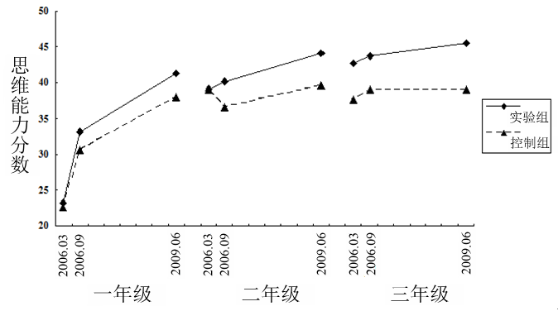
图3 思维能力的比较
为了进一步研究学思维活动课程对不同学业水平学生思维能力的影响程度，我们分别比较了不同年级高分组、中分组和低分组思维能力的差异。结果发现，”学思维”活动课程主要对中分组学生的思维能力产生影响（见表4）。
表4 不同初始学业水平实验组学生与控制组学生思维能力差异比较
 |  | 低分组 | 中分组 | 高分组
一年级 | 2006.03
 | 2006.09 |  | 2.52*
 | 2009.06 |  | 3.20**
二年级 | 2006.03
 | 2006.09 |  | 3.22**
 | 2009.06 |  | 3.27** | 3.24*
三年级 | 2006.03 |  | 2.11* | 2.65*
 | 2006.09 |  | 3.73*** | 3.25*
 | 2009.06 |  | 2.28* | 3.26*
注：*表示p ＜ 0.05，**表示p ＜ 0.01，***表示p ＜ 0.001
3.实验组与控制组的学业成绩比较
正式进入实验后，收集所有学生的语文和数学期末考试成绩，共收集了四次学业成绩，比较实验组和控制组学生每学期期末考试成绩，并进行t检验。其结果见表5和图4-图6。
表5 实验组和控制组学业成绩差异
 |  |  | 实验组  (M±SD) | 控制组  (M±SD) | t | p
 | 语文 | 2006.01 | 78.60±15.08 | 77.74±12.89 | .214 | .832
 |  | 2006.06 | 88.31±8.58 | 85.11±7.97 | 1.369 | .177
 |  | 2007.01 | 85.38±11.07 | 82.15±9.04 | 1.118 | .269
一年级 |  | 2009.01 | 87.44±5.14 | 82.26±10.08 | 2.282 | .027*
 | 数学 | 2006.01 | 74.20±14.70 | 71.09±17.63 | .692 | .492
 |  | 2006.06 | 92.20±5.60 | 89.59±6.63 | 1.534 | .131
 |  | 2007.01 | 97.06±4.51 | 94.04±6.29 | 2.018 | .049*
 |  | 2009.01 | 92.17±6.73 | 86.86±10.74 | 2.073 | .044*
 | 语文 | 2006.01 | 88.96±6.29 | 86.16±8.63 | 1.403 | .166
 |  | 2006.06 | 81.75±6.98 | 76.30±8.41 | 2.574 | .013*
 |  | 2007.01 | 90.70±5.79 | 84.82±7.98 | 3.195 | .002**
二年级 |  | 2009.01 | 86.75±4.98 | 81.12±5.84 | 3.077 | .004**
 | 数学 | 2006.01 | 89.72±7.71 | 87.73±5.29 | 1.009 | .277
 |  | 2006.06 | 92.41±6.20 | 90.65±5.06 | 1.109 | .273
 |  | 2007.01 | 88.32±10.69 | 82.89±8.25 | 2.084 | .042*
 |  | 2009.01 | 89.81±4.29 | 82.26±12.12 | 2.426 | .025*
 | 语文 | 2006.01 | 88.09±6.05 | 86.10±5.33 | 1.311 | .195
 |  | 2006.06 | 88.38±4.48 | 85.42±3.11 | 2.807 | .007**
 |  | 2007.01 | 79.35±7.19 | 69.55±8.03 | 4.898 | .000***
三年级 |  | 2009.01 | 85.97±5.57 | 77.50±7.59 | 3.597 | .001**
 | 数学 | 2006.01 | 95.00±4.64 | 90.93±5.39 | 3.082 | .003**
 |  | 2006.06 | 93.74±4.56 | 90.62±5.24 | 2.381 | .023**
 |  | 2007.01 | 93.57±3.88 | 87.85±5.18 | 4.808 | .000***
 |  | 2009.01 | 93.28±3.83 | 86.22±8.09 | 3.155 | .005**
注：*表示p ＜ 0.05，**表示p ＜ 0.01，***表示p ＜ 0.001
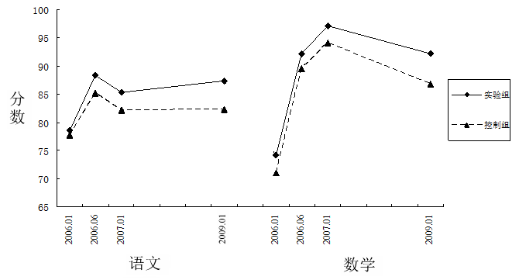
图4 一年级学业成绩比较

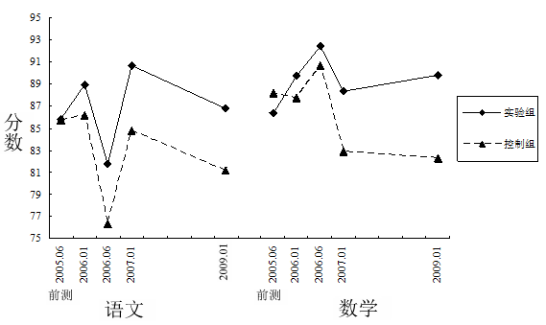
图5 二年级学业成绩比较

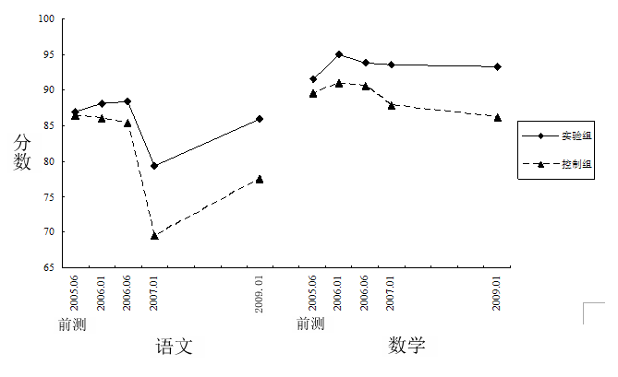
图6 三年级学业成绩比较
从表5和图4—图6中可以看出，经过一年的培养，一年级实验组学生与控制组学生的语文和数学成绩都没有显著差异。在2007年1月时，一年级实验组和控制组学生的数学成绩呈现显著性差异（p＜0.05），在2009年1月时，一年级实验组和控制组学生的语文成绩和数学成绩都呈现显著差异（p＜0.05）。二年级实验组学生从2006年6月开始，语文成绩就显著高于控制组学生（p＜0.05），而实验组数学成绩从2007年1月开始就显著高于控制组学生（p＜0.05）。三年级学生在四次的学业测试中，实验组学生的数学成绩都显著高于控制组（p＜0.01），而实验组的语文成绩在后三次的测试中都显著高于控制组（p＜0.01）。
为了进一步研究学思维活动课程对不同初始学业水平学生的语文成绩的影响程度，我们从2006年6月开始比较了高分组、中分组和低分组学生的语文成绩。结果表明，学思维活动课程主要对中分组学生的学业成绩产生影响（见表6）。
表6 不同初始学业水平实验组学生与控制组学生学业成绩的差异比较
 |  |  | 语 文 |  |  | 数 学
 |  | 低分组 | 中分组 | 高分组 | 低分组 | 中分组 | 高分组
一年级 | 2006.06
 | 2007.01 |  | 2.07*
 | 2009.01 |  | 2.11* |  |  | 2.70*
二年级 | 2006.06 |  | 2.05*
 | 2007.01 |  | 2.78** |  |  | 2.34*
 | 2009.01 |  | 3.30** |  |  | 2.20*
三年级 | 2006.06 |  | 2.47* | 3.83**
 | 2007.01 |  | 3.36** | 2.89* |  | 4.04*** | 3.11*
 | 2009.01 |  | 2.78* | 3.22* |  | 2.19* | 3.17*
注：*表示p ＜ 0.05，**表示p ＜ 0.01，***表示p ＜ 0.001
（三）讨论
1.学思维活动课程对小学生思维能力的影响
学思维活动课程提出“教给学生思维方法，训练学生思维品质”的培养思路，通过螺旋式的课程概念分层次地、循环往复地教给学生科学思考问题的方法，更加有效地促进了学生思维能力的发展。实验组学生在总体思维能力上都显著高于控制组学生，但实验效果显现的时间有年级差异。小学低段（一年级和二年级）实验组学生在经过近一年的学思维课程培养，与控制组学生开始出现显著性差异，而小学中段（三年级）实验学生进入学思维课程半年内，就与控制组学生在思维能力方面出现了显著差异。这种情况的出现是因为三四年级是小学生从具体形象思维向抽象逻辑思维过渡的关键期，有意识地进行系统训练，可以有效促进学生思维能力的发展。
二年级控制组学生思维能力水平的下降表明了在这个年龄里学生的思维能力普遍下降，而二年级实验组学生思维能力的上升表明，学思维课程可以有效地促进学生的思维能力发展。孩子在九岁左右神经元基本长成，之后就是稳定的成长和发展。因此我们不认为控制组认知能力的下降是认知能力的回归，相反，这表明认知能力开始进入一个全新的时期，而在这个时期中如果不能采取适当的教育方式，学生思维能力的发展是缓慢和不稳定的，所以对学生及时和适当的教育有利于他们思维能力的发展。
2.学思维活动课程对小学生学业成绩的影响
通过学思维活动课程的学习，有助于提高学生的学业成绩（语文和数学），原因主要有：第一，思维能力是影响学生学业成绩的重要因素之一。已有研究表明，推理能力和空间能力可以有效地预测学生的学业成绩。学思维活动课程通过教给学生科学的思维方法直接影响学生的思维能力，思维能力的发展又为学生学业成绩的提高打下了良好的基础；第二， 学思维活动课程决不是一种形式训练，思维能力三维立体结构模型中除了思维方法、思维品质外，还有很重要的一个维度，即思维内容。学思维课程中的每一个活动都是和学生的学习生活紧密相关的，涉及到了大多数的学科知识，如语文、数学、物理、社会、艺术等，每一种思维方法的学习都是在情境丰富的活动中进行的，而不是单纯学习思维方法的理论、过程和原则。这样的课程设置有利于学生把在学思维活动课程中学到的思维方法运用到学科学习中去，从而提高学生的学业成绩；第三，学思维课程自始自终都注意激发学生的学习动机和学习兴趣。在学思维的课堂上为学生营造一个学习和问题解决的氛围，使学生产生认知冲突，最大程度地激发学生的学习兴趣和动机，让他们的思维活跃起来；第四，在学思维课堂上，始终让学生处于一种民主、平等积极的活动气氛中，鼓励学生花更多的时间与同伴进行讨论，同时也鼓励学生独立思考问题，能大胆地说出自己的想法，并能辨别其他人的观点。在这种氛围下，学生能更积极地获取知识，并运用知识去解决问题。已有研究表明，参加课堂讨论和合作的学生往往有着高的学业成绩水平；第五，学思维训练学生意识和控制他们自己的思考过程，而这是元认知在问题解决过程中的一种有意识的体现。在每一次活动将近结束时，教师都要引导学生对活动对象、活动过程、活动思维方式进行反思。让他们总结自己是怎么想的，学到些什么，让他们意识到哪些对他们的学习有帮助，哪些没有，怎么做能做到更好；第六，学思维训练学生把思维方法迁移到学生的日常生活和其他学科的学习中去。有研究表明，当思维方法是被明确的意识到和阐述的，那么迁移会更有效。所以本活动有利于学生把在学思维课堂上学到的思维方法运用到其他学科和日常生活中，有利于学生进行有效的思考，从而提高学生的学业成绩。
3.学思维活动课程对不同初始学业成绩水平学生的影响
本研究在中分组和高分组上产生显著差异，主要原因有：中分组和高分组学生可能更多得采用元认知策略，而元认知策略与思维能力中的问题解决有着密切的关系。学思维课程通过促进学生元认知能力的发展，从而提高学生的思维能力和激发他们的学习兴趣和动机，而这些最终促进了学生学业成绩的提高。之所以在低分组上没有显著差异，可能是因为低分组学生缺乏元认知策略,他们更倾向于使用死记硬背的策略，而这和思维能力的关系比较低。同时，低分组学生的迁移能力比较低，而且大多是外部学习动机，对于他们来说，把学到的思维方法迁移到其他方面是比较困难的。
（四）结论
综合以上的研究，我们可以得出以下结论：
第一，学思维活动课程能有效促进小学生思维能力的发展。
第二，学思维活动课程能够有效提高小学生的语文和数学成绩

实验二 学思维活动课程对小学生学习策略的影响
自从布鲁纳于1956年首次提出“认知策略”以来，学习策略这一概念就出现了。多年来，教育学、心理学研究者们对智力、认知策略、元认知等进行了积极地探索，产生了大量有关学习策略的理论和知识，为学习策略的研究奠定了基础。现行教学与社会需求的矛盾有力的推动了学习策略的研究，教会学生学习的策略成为当前教育领域研究的一个新方向和遍及全球的探讨热点。Weinstein认为，学习策略包括：认知信息加工策略、积极学习策略、辅助性策略和元认知策略。Biggs将学习策略划分为三种：第一，表面型学习策略。强调对学习材料单纯的储存及提取，即在学习新知识时，采取死记硬背、生搬硬套的方式：第二，深层型学习策略。强调在学习新知识时，努力理解知识、条件之间的联系，寻求新旧知识之间的关系及意义；第三，成就型学习策略。指学习行为则较大地受外界他人观点，特别是教师和家长所提倡、推崇、表扬的做法和方式的影响。本研究中的学习策略是指应用于所有学科的一般性学习策略，它包含以下四个方面的内容：元认知策略（监控、调节、计划性措施）、认知策略（具体的学习方法）、动机策略（态度和动机）、社会性策略（他人的帮助、广泛的社会学习）。
进入20世纪50年代后，国外学者积极开设学习策略教学课。学习策略的实验研究国外主要有两种：一种是专门的学习策略教学实验。如Lipman的儿童哲学计划， Feuerstein的工具丰富计划，Greenberg的认知丰富计划等；另一种是结合学科内容的学习策略教学实验，如琼斯、艾米伦和凯蒂姆斯的学习策略指导教程，丹塞雷的学习策略指导教程，Weinstein的认知学习策略教程和赫伯的内容指导教程等。这两种模式的教学都有其利弊，专门的学习策略教学，虽有其极强的针对性并且概括性大，可以将广泛适用于各个领域的学习技能教给学生，但脱离了具体的内容，很难立足。因为“解决问题能力的高低很大程度上决定于某一领域所积累的知识和经验的多少”，脱离具体内容训练容易导致形式化倾向，正如单纯传授知识不能保证同时促进学生的能力发展一样，专门的学习策略教学也不能保证学生实际学习技能的提高。将学习策略教学与学科内容结合起来，某种程度上克服了前者的缺陷，促使学生在实际的情境中广泛地运用各种学习策略，但也存在着一些问题：缺乏教授学习策略所具有的系统性和科学性；各门学科各具特色，如何将各学科中的学习策略转化为普遍意义上的学习策略，并能在解决实际问题中进行有意义的迁移问题也是值得考虑。
由以上综述可见，关于学习策略的实验研究还尚不完善，尤其是关于小学生学习策略的教学实验研究以及追踪研究还尚少见。本研究提出以多种学科为背景，以一些具体的活动为依托，通过培养小学生的思维能力，从而提高小学生的学习策略。
（一）研究方法
1.被试
选取某小学一年级至三年级各一个班的学生，在各班中抽取30名学生作为实验组（一年级采取随机取样，二、三年级采取分层随机取样），同班中的其他学生作为对照组。为了检验学思维课程是否能对不同学习水平的学生产生不同影响，在实验开始前根据二三学生上学期期末学业成绩，把他们分成高分组、中分组和低分组三组，而一年级学生由于开始实验前没有学业成绩，则根据他们入学后第一次期末考试成绩分成高、中、低三组。一至三年级学生共计166名（男生90名，女生76名），其中参加实验的学生共计90名（男生44 名，女生46 名），未参加实验的学生共计76名（男生 46名，女生30 名）。
2.测量工具
采用《小学生学习策略问卷》对学生进行施测。本问卷是根据北师大心理研究所申继亮老师所主编的中小学生学习策略问卷改编的，每道题的答案是“总是这样”、“经常这样”、“有时这样”、“从不这样”，记分标准是4、3、2、1，问卷分为四个维度，共36道题。分别是元认知策略14道题（例如“劳逸结合，玩与学搭配，学习时专心学习，玩时专心玩”）、认知策略10道题（例如“每日每周有计划地复习”）、动机策略7道题（例如“学习要主动”）和社会性策略5道题（例如“遇到不懂的问题及时问老师或同学”），本问卷具有较好的信效度，Cronbach’s a系数为0.887，分半信度为0.884，基本符合测量学的要求，各个分量表之间的相关系数较低，而与总量表的相关系数较高，在0.512-0.785之间，具有较好的结构效度。
3.实验程序
实验组和控制组的学生来自同一个自然班级，他们的师资条件、教学条件等均相同，只是参加实验的学生每两周上一节学思维活动课。在正式进入实验之前，收集在校的二、三年级学生的上学期期末考试成绩，并对所有学生进行学习策略问卷的测试。在四年的实验过程中，共收集学生四次学习策略测验成绩。实验结束一年后，被试填写了《小学生学习策略问卷》。具体实验设计见图1。
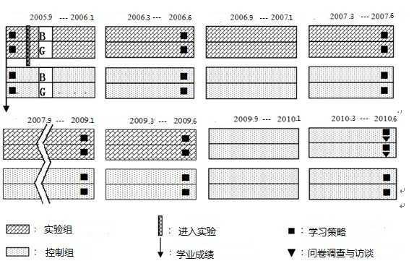

图7 学习策略培养的实验设计
4.数据处理
本研究采集的数据均采用SPSS16.0 for Windows进行处理，采用t检验对被试在小学生学习策略问卷中的得分进行差异显著性检验。
（二）研究结果
1.前测差异分析
实验开始前，对参加实验的所有学生用《小学生学习策略问卷》进行测试，发现实验组和控制组学生的学习策略水平在总量表和四个分维度上都没有显著性差异，具体结果如表7所示。
表7 实验组和控制组前测学习策略水平差异
 |  |  | 实验组  （M±SD） | 控制组  （M±SD） | t | p
一年级 |  | 元认知策略 | 37.21±5.50 | 40.00±7.25 | -1.190 | .244
 |  | 认知策略 | 27.16±4.89 | 27.15±6.66 | .002 | .998
 |  | 动机策略 | 19.59±4.03 | 18.77±5.09 | .529 | .601
 |  | 社会性策略 | 13.04±2.99 | 13.40±2.95 | -.361 | .720
 |  | 总量表 | 99.00±15.24 | 103.12±19.82 | -.566 | .577
二年级 |  | 元认知策略 | 40.34±6.25 | 37.55±8.53 | 1.325 | .192
 |  | 认知策略 | 27.48±4.77 | 24.71±6.73 | 1.614 | .116
 |  | 动机策略 | 22.21±3.51 | 20.67±4.26 | 1.400 | .168
 |  | 社会性策略 | 14.97±1.79 | 13.65±3.05 | 1.836 | .075
 |  | 总量表 | 105.00±12.86 | 96.67±21.52 | 1.486 | .150
三年级 |  | 元认知策略 | 40.46±6.37 | 37.90±6.45 | 1.368 | .178
 |  | 认知策略 | 29.00±5.44 | 27.13±6.16 | 1.176 | .245
 |  | 动机策略 | 22.07±4.18 | 19.65±4.97 | 1.889 | .065
 |  | 社会性策略 | 14.72±3.02 | 13.79±3.15 | 1.097 | .278
 |  | 总量表 | 104.48±17.31 | 99.22±17.37 | .963 | .341
2.后测差异分析
《小学生学习策略问卷》包括元认知策略、认知策略、动机策略和社会性策略四个维度。实验开始后用该问卷对实验组学生和控制组学生进行了四次测试，各维度及总量表结果见表8-表12和图8-图12。
表8 实验组和控制组元认知策略水平差异
 |  | 实验组  （M±SD） | 控制组  （M±SD） | t | p
一年级 | 2006.06 | 39.53±4.87 | 40.09±3.82 | -.446 | .658
 | 2007.06 | 42.12±5.10 | 40.35±6.58 | .987 | .329
 | 2009.01 | 45.52±3.99 | 41.64±5.63 | 2.695 | .010**
 | 2009.06 | 45.96±3.63 | 41.30±5.80 | 3.121 | .004**
二年级 | 2006.06 | 43.75±5.19 | 40.65±6.69 | 1.779 | .082
 | 2007.06 | 44.63±4.28 | 41.10±6.28 | 2.205 | .033*
 | 2009.01 | 47.11±3.46 | 43.78±5.63 | 2.178 | .036*
 | 2009.06 | 47.75±5.81 | 43.42±6.36 | 2.220 | .033*
三年级 | 2006.06 | 43.34±5.89 | 39.05±6.05 | 2.551 | .014*
 | 2007.06 | 46.44±5.73 | 42.29±6.29 | 2.342 | .024*
 | 2009.01 | 45.54±4.86 | 40.65±7.13 | 2.900 | .006**
 | 2009.06 | 46.91±5.88 | 41.63±5.47 | 2.960 | .005**
注：* p＜0.05, ** p＜0.01, *** p＜0.001
从表8可以看出，一年级实验组和控制组学生的元认知策略水平在2009年01月和2009年06月存在显著性差异（p ＜ 0.01）。经过两年的培养后，二年级实验组和控制组学生的元认知策略水平出现了显著性差异（p ＜ 0.05）。而三年级学生经过一年的培养后，实验组元认知策略水平就高于控制组（p < 0.05）。经过四年的培养，三个年级的实验组学生的元认知策略水平都高于控制组学生（p ＜ 0.05）。
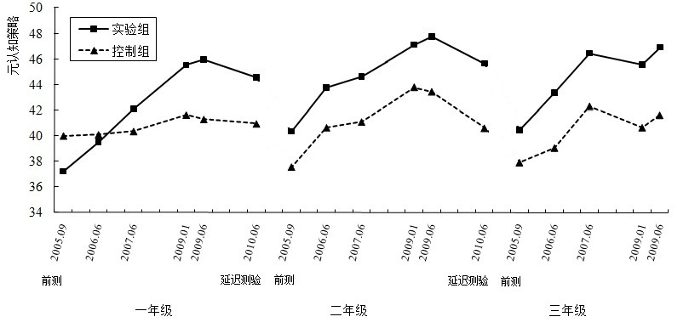
图8 元认知策略的比较

表9 实验组和控制组认知策略水平差异
 |  | 实验组  （M±SD） | 控制组  （M±SD） | t | p
一年级 | 2006.06 | 28.70±3.85 | 27.64±3.62 | 1.009 | .318
 | 2007.06 | 30.68±3.29 | 28.20±4.88 | 2.031 | .049*
 | 2009.01 | 32.31±3.48 | 29.57±3.96 | 2.578 | .013*
 | 2009.06 | 32.72±4.07 | 29.09±4.45 | 2.955 | .005**
二年级 | 2006.06 | 30.65±4.17 | 28.27±5.16 | 1.770 | .083
 | 2007.06 | 32.00±3.46 | 28.33±5.09 | 2.854 | .007**
 | 2009.01 | 33.80±2.82 | 30.78±5.14 | 2.278 | .029*
 | 2009.06 | 34.39±3.93 | 30.88±5.91 | 2.077 | .046*
三年级 | 2006.06 | 30.56±4.52 | 27.92±4.84 | 2.103 | .040*
 | 2007.06 | 32.76±3.69 | 29.67±5.25 | 2.340 | .024*
 | 2009.01 | 32.14±3.56 | 29.35±3.79 | 2.713 | .009**
 | 2009.06 | 32.92±3.61 | 29.77±4.39 | 2.663 | .011*
注：* p＜0.05, ** p＜0.01, *** p＜0.001
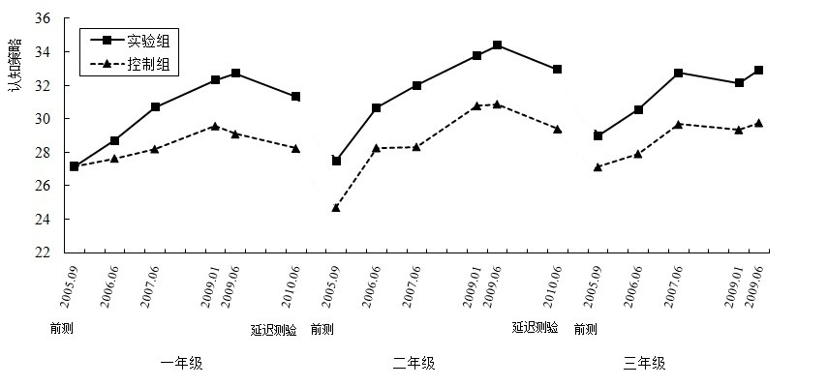
图9 认知策略的比较
从表9 可以看出，经过两年的培养，一年级和二年级实验组和控制组学生的认知策略水平存在显著差异（p < 0.05），而三年级学生经过一年的培养就出现了显著性差异（p < 0.05）。经过四年的培养，三个年级的实验组学生的认知策略水平都显著高于控制组学生（p ＜ 0.05）。
表10 实验组和控制组动机策略水平差异
 |  | 实验组  （M±SD） | 控制组  （M±SD） | t | p
一年级 | 2006.06 | 20.60±2.14 | 20.05±2.54 | .853 | .398
 | 2007.06 | 21.97±2.58 | 20.83±3.50 | 1.186 | .246
 | 2009.01 | 23.23±3.31 | 21.27±2.21 | 2.440 | .019*
 | 2009.06 | 23.83±2.37 | 20.45±3.89 | 3.378 | .002**
二年级 | 2006.06 | 23.00±2.40 | 21.36±3.35 | 1.968 | .055
 | 2007.06 | 23.58±1.91 | 21.95±3.24 | 2.079 | .044*
 | 2009.01 | 24.42±2.12 | 22.22±3.81 | 2.153 | .041*
 | 2009.06 | 24.67±2.97 | 22.35±3.53 | 2.101 | .043*
三年级 | 2006.06 | 22.41±3.45 | 20.52±3.95 | 1.879 | .066
 | 2007.06 | 23.32±3.26 | 20.82±4.01 | 2.327 | .025*
 | 2009.01 | 23.59±2.42 | 21.04±3.62 | 2.871 | .007**
 | 2009.06 | 23.88±2.74 | 21.81±2.69 | 2.542 | .015*
注：* p＜0.05, ** p＜0.01, *** p＜0.001
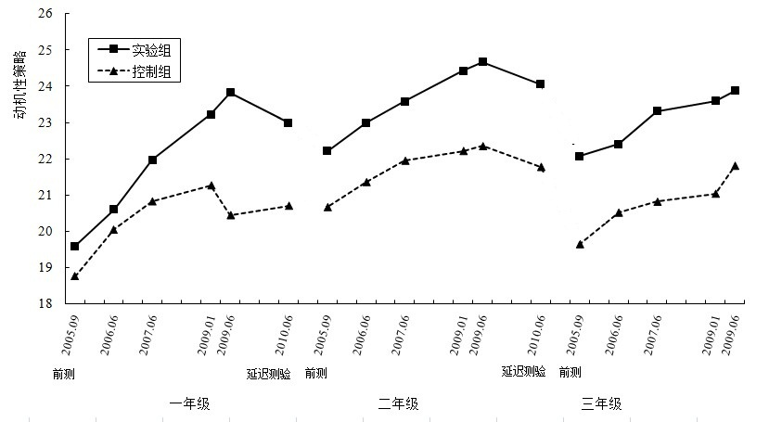
图10 动机策略的比较
由表10可以看出，一年级学生实验组和控制组动机策略水平在2009年01月（p ＜ 0.05）和2009年06年（p ＜ 0.01）存在显著性差异。二年级和三年级实验组学生经过近两年的培养，他们的动机策略水平显著高于控制组学生（p ＜ 0.05）。经过四年的培养，一年级（p ＜ 0.01）、二年级（p ＜ 0.05）和三年级（p ＜ 0.05）实验组动机策略水平都显著高于控制组。
表11 实验组和控制组社会性策略水平差异
 |  | 实验组  （M±SD） | 控制组  （M±SD） | t | p
一年级 | 2006.06 | 13.13±1.59 | 13.27±1.49 | -.321 | .750
 | 2007.06 | 15.03±1.68 | 13.84±1.89 | 2.287 | .027*
 | 2009.01 | 15.50±1.88 | 13.86±1.83 | 3.037 | .004**
 | 2009.06 | 15.92±1.69 | 13.78±2.52 | 3.420 | .001***
二年级 | 2006.06 | 15.68±2.65 | 14.05±2.89 | 2.079 | .043*
 | 2007.06 | 15.84±2.27 | 13.68±2.79 | 2.828 | .007**
 | 2009.01 | 16.76±1.97 | 15.00±2.52 | 2.448 | .019*
 | 2009.06 | 17.28±1.90 | 15.22±2.21 | 2.989 | .005**
三年级 | 2006.06 | 15.28±2.25 | 13.12±2.42 | 3.484 | .001***
 | 2007.06 | 16.40±2.57 | 14.45±2.46 | 2.642 | .011*
 | 2009.01 | 16.82±2.34 | 14.91±2.72 | 2.668 | .010**
 | 2009.06 | 17.04±2.51 | 15.09±3.16 | 2.299 | .026*
注：* p＜0.05, ** p＜0.01, *** p＜0.001
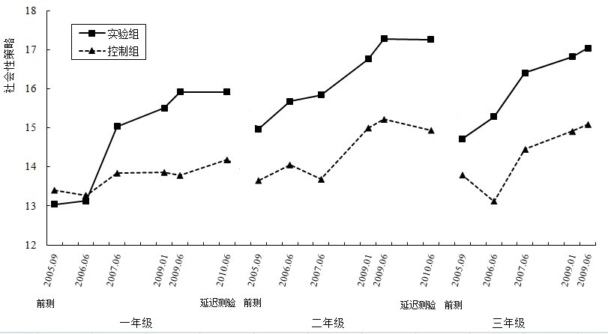
图11 社会性策略的比较
由表11可以看出，经过两年的培养，一年级实验组和控制组的社会性策略水平存在显著差异（p ＜ 0.05），而二年级（p ＜ 0.05）和三年级（p ＜ 0.001）经过一年的培养，实验组和控制组在社会性策略水平上表现出显著差异。经过四年的培养，一年级（p ＜ 0.001）、二年级（p ＜ 0.01）和三年级（p ＜ 0.05）实验组社会性策略水平都显著高于控制组。
表12 实验组和控制组学习策略总体水平差异
 |  | 实验组  （M±SD） | 控制组  （M±SD） | t | p
一年级 | 2006.06 | 101.97±9.36 | 101.05±8.87 | .358 | .722
 | 2007.06 | 110.75±10.80 | 102.20±15.17 | 2.057 | .047*
 | 2009.01 | 116.84±10.58 | 107.10±11.41 | 3.003 | .004**
 | 2009.06 | 119.35±9.13 | 104.24±15.16 | 3.650 | .001***
二年级 | 2006.06 | 111.52±13.03 | 103.86±16.36 | 1.680 | .101
 | 2007.06 | 117.37±10.10 | 108.00±13.46 | 2.403 | .022*
 | 2009.01 | 123.06±8.10 | 110.20±16.05 | 2.788 | .011*
 | 2009.06 | 125.50±11.24 | 111.71±16.90 | 2.859 | .007**
三年级 | 2006.06 | 111.83±13.95 | 101.86±15.42 | 2.387 | .021*
 | 2007.06 | 118.92±13.44 | 106.95±16.70 | 2.694 | .010**
 | 2009.01 | 118.04±11.44 | 106.00±15.81 | 2.989 | .005**
 | 2009.06 | 121.05±13.48 | 108.22±15.15 | 2.762 | .009**
注：* p＜0.05, ** p＜0.01, *** p＜0.001

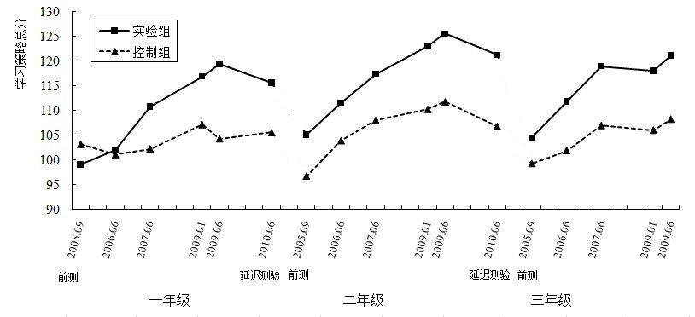
图12 学习策略总体水平的比较
由表12可以看出，经过两年的培养，一年级和二年级实验组和控制组的学习策略总体水平存在显著性差异（p ＜ 0.05），而三年级学生经过一年的培养，实验组和控制组在学习策略总体水平上就表现出显著差异（p ＜ 0.05）。经过四年的培养，一年级（p ＜ 0.001）、二年级（p ＜ 0.01）和三年级（p ＜ 0.01）实验组学生的学习策略总体水平都显著高于控制组。
为了进一步探讨学思维活动课程对不同初始学业水平学生的学习策略水平是否有不同的影响，我们分别对每个年级的高中低三组学业水平学生的学习策略水平进行了比较。结果表明，学思维课程主要对中分组学生的学习策略水平产生影响，对高分组和低分组的影响不明显。结果见表13
表13 初始学业水平中分组学生学习策略差异分析
 |  | 元认知策略 | 认知策略 | 动机性策略 | 社会性策略 | 总量表
一年级 | 2006.06
 | 2007.06 |  |  |  | 2.328 *
 | 2009.01 | 2.165* | 2.069* | 2.425* | 2.081* | 2.498*
 | 2009.06 | 2.113* | 2.087* | 2.221* | 2.203* | 2.186*
二年级 | 2006.06 |  | 2.087*
 | 2007.06 | 2.297* | 2.547* | 2.506* | 3.055** | 2.619*
 | 2009.01 | 2.147* | 2.090* | 2.558* | 2.347* | 2.386*
 | 2009.06 | 2.222* | 2.453* | 2.691* | 3.149** | 3.235**
三年级 | 2006.06 |  |  |  | 3.545**
 | 2007.06 | 2.082* | 2.058* | 2.339* | 2.804** | 2.406*
 | 2009.01 | 2.139* | 2.612* | 2.340* | 2.465* | 2.685*
 | 2009.06 | 2.086* | 2.127* | 2.202* | 2.173* | 2.081*
注：* p＜0.05, ** p＜0.01, *** p＜0.001
- 延迟测验差异分析
培养结束一年后，被试填写了《小学生学习策略问卷》，结果见表14。结果表明，实验组学生的学习策略水平显著高于控制组学生，即延迟效应显著。
表14 延迟测验实验组与控制组学生学习策略水平差异
 | 实验组  (M±SD) | 控制组  (M±SD) | t | p
一年级
元认知策略 | 44.57+4.34 | 40.95±5.10 | 2.512 | .016*
认知策略 | 31.32±4.04 | 28.24±3.69 | 2.608 | .013*
动机策略 | 23.00±2.85 | 20.71±2.72 | 2.689 | .010*
社会性策略 | 15.92±2.24 | 14.18±1.99 | 2.763 | .008**
总量表 | 115.57±11.89 | 105.50±10.53 | 2.777 | .009**
二年级
元认知策略 | 45.65±6.79 | 40.61±6.83 | 2.187 | .036*
认知策略 | 32.95±4.71 | 29.39±5.49 | 2.120 | .041*
动机策略 | 24.05±2.99 | 21.78±3.62 | 2.088 | .044*
社会性策略 | 17.26±2.62 | 14.94±2.46 | 2.770 | .009**
总量表 | 121.18±15.23 | 106.72±17.13 | 2.632 | .013*
注：* p＜0.05, ** p＜0.01, *** p＜0.001
（三）讨论
1.学思维活动课程对小学生学习策略总体水平的影响
实验结果表明：经过四年的培养，一至三年级实验组学生在学习策略总体水平和各个分维度上都显著高于控制组学生。说明学思维活动课程可以有效地促进了小学生学习策略的发展。原因主要有：第一，学思维活动课程通过教给学生科学的思维方法直接促进学生的学习策略的提高。让学生掌握观察、比较分类、抽象概括、类比推理、迁移、头脑风暴等方法，可以促进学生学习策略的发展；第二，学思维课程自始自终都注意激发学生的学习动机和学习兴趣。Biggs等（2001）发现，学习者的学习动机对他们学习策略的运用会产生影响。在学思维的课堂上为学生营造一个学习和问题解决的氛围，使学生产生认知冲突，最大程度地激发学生的学习兴趣和动机，从而影响学生学习策略的运用；第三，在学思维课堂上，始终让学生处于一种民主、平等积极的活动气氛中，鼓励学生花更多的时间与同伴进行讨论，同时也鼓励学生独立思考问题，能大胆地说出自己的想法，并能辨别其他人的观点。在这种氛围下，学生能更积极地获取知识，并运用知识去解决问题。Duygu Çetingöz & Neşe Özkal的研究也发现，宽松的教室气氛有利于提高学生学习策略的运用。在学思维教学过程中，会让学生进行小组讨论和小组合作，这有利于培养学生的合作意识，同时在讨论的过程中，他们也能知道别人的观点，并从中取长补短。这也有利于他们社会性策略水平的提高；第四，学思维训练学生意识和控制他们自己的思考过程，而这是元认知在问题解决过程中的一种有意识的体现。在每一次活动将近结束时，教师都要引导学生对活动对象、活动过程、活动思维方式进行反思。让他们总结自己是怎么想的，学到些什么，让他们意识到哪些对他们的学习有帮助，哪些没有，怎么做能做到更好。当学生意识到元认知策略的好处，他们自然而然就会把元认知策略运用到学习中。第五，学思维训练学生把思维方法迁移到学生的日常生活和其他学科的学习中去。有研究表明，当思维方法被明确的意识所阐述，那么迁移就会更有效。所以本活动有利于学生学习策略的迁移。
实验组学生在总体学习策略使用水平上都显著高于控制组，但实验效果呈现有年级差异。经过一年的学思维课程培养，只有三年级实验组和控制组在学习策略总体水平上有显著差异，一二年级没有显著差异。经过两年培养，三个年级的实验组的学习策略总体水平显著高于控制组。出现这种情况与小学生的理解能力及知识水平有关。首先，小学一、二年级学生的理解能力还相对较弱，他们对许多新方法、新策略还处于观望状态，还不能够达到理解并运用的程度；其次，小学低年级的知识还相对较简单,很多学生还没有意识到运用学习策略的妙处,学生的大部分学习活动都是在老师和家长的督促下完成的,他们还不具备独立运用学习策略的能力。因此，在小学低段，学习策略的总体水平无显著性差异。到了小学三年级学生的理解能力开始出现了转折期，由直观的理解能力向抽象概括的能力转变，这样学生的迁移能力也随之发展起来，实验组的学生能够把在思维课上所学到的思维方法迁移到其它学科中去，因此，经过一年培养，先是三年级实验组和控制组的学习策略的总体水平有显著差异。另外可以看到，二三年级的学生都是升入四年级后实验组学习策略总体水平高于控制组，而一年级学生是在升入三年级后实验组和控制组就表现出了显著差异，由此可以看出，学思维活动课程对小学生的学习策略使用水平有明显的促进作用。
2.学思维活动课程对小学生学习策略各分维度的影响
具体分析实验组和控制组的学习策略使用水平差异在各个维度上的表现，是进一步了解学生学习策略发展的一个重要途径，同时也能更好地促进学生学习策略水平的发展。在元认知策略上，当学生升到三到六年级后，实验组与控制组学生均存在不同程度的显著性差异，说明学思维活动课程能够很好地促进学生元认知策略的发展。在学思维活动课程设计中，我们每一个活动都有活动心得，在活动心得中教师需要很好的引导学生去总结回忆本活动所学到的思维方法，以及还有哪些不足之处需要再补充，学生们通过这一环节训练自己的监控能力,对于自己的不足能够重新调整自己的计划、措施，使之更好地掌握本节课的思维方法。这一环节就很好的培养了学生的元认知策略。
在认知策略上，一二年级学生经过两年的培养，实验组高于控制组，而三年级学生经过一年的培养，实验组显著高于控制组。在思维能力发展上，小学生存在着一个转折期，这个转折期也就是小学生思维发展的“关键年龄”，这个关键期在什么时候出现，一般认为是四年级（约10-11岁）。如果教育适当，这个关键年龄可以提前到三年级。在活动课程中对学生认知能力的培养是显而易见的。学思维活动课程在每一个活动过程中都有明确目标,培养学生的某种具体的思维方法。通过活动使学生感悟到遇到问题首先要分析问题,其次要利用“头脑风暴法”寻找解决的办法,接着要在众多的办法中选优,最后选择最好的办法顺利解决问题。通过对学生具体思维方法的训练促进学生认知能力的发展。已有研究表明学生思维能力的提高可以有效促进学生认知能力的发展。实验表明学思维活动课程可以有效地促进学生认知能力的发展，从而促进学生认知策略的发展。
经过一年的培养，三个年级的实验组和控制组在动机策略使用水平上都没有显著差异，同时一年级的实验组和控制组在社会性策略使用水平上也没有显著差异。我们认为出现这样的情况可以从以下几个方面来讨论：第一方面，在本研究中的动机策略是指小学生的学习态度和学习动机方面，而社会性策略是指他人的帮助和广泛的社会学习，研究材料表明，低年级儿童由于心理发展水平和知识经验的制约，主要的学习动机是直接与学习活动本身相联系的动机，并且低年级学生还没有显露出社会责任的动机；第二方面，低年级儿童还处在解决“适应学校学习活动的难题”，并且对选择策略感到茫然，还没有运用一些社会性的策略去解决学习问题的意识，因此在一年级无论是动机策略还是社会性策略实验组与控制组学生都无显著性差异。最后，随着知识的不断加深，小学生的学习困难变得越来越多，小学二年级的学生在老师和家长的帮助下逐渐开始运用社会性策略解决学习问题。学思维活动课程是以活动为依托，通过小组合作的形式体现，以老师引导学生学会运用科学思维方法解决问题为目标，孩子们在小组合作中得到同伴和他人的帮助,因此有着高涨的学习热情和兴趣。学生乐于把自己在思维课上所学到的方法自觉或不自觉地运用到其它学科中去，因此中年级学生的动机策略和社会性策略在学思维活动课程的培养下得到了较好的发展。
3.学思维活动课程对不同初始学业成绩水平学生学习策略的影响
进一步分析学思维课程对不同学业成就学生的影响发现，本课程主要促进中分组学生的学习策略使用。实验没有在高分组学生发现显著差异主要原因可能是控制高分组学生本身有着较高的智力和迁移能力，他们可能通过其他途径获得或是自己摸索出一些学习策略，所以实验高分组和控制高分组学生没有显著差异。而实验低分组和控制低分组学生没有显著差异，可能是因为低分组学生的迁移能力比较低，而且大多是外部学习动机。虽然实验低分组学生学到一些学习策略，但是由于他们迁移能力比较差，不能很好的运用这些策略去解决问题。又因为他们的学习动机大多是外部的，这就使他们运用学习策略时更容易受到其他因素的影响。
（四）结论
综合以上的研究，我们可以得出，学思维活动课程能有效促进小学生学习策略的发展，尤其对实验中分组学生学习策略的发展的影响更为明显。

实验三 学思维活动课程对小学生学习动机的影响

学习动机是激发、维持、引导学生进行有效学习的一种内在动力，能够推动学生在学校中实现其潜力，产生并维持相应的学习行为（Martin, 2008），是影响学生学业成就（Steinmayr & Spinath, 2009; 张宏如, 沈烈敏, 2005）和创造力发展（Amabile, 1985）的重要因素。从不同的角度，可以将学习动机分为不同的类型。Biggs（1987）认为，学习动机包括表层动机（surface motivation, SM）、深层动机(deep motivation, DM)和成就动机（achievement motivation, AM）。表层动机是为了达到最低标准，应付考试而具有学习的动机；深层动机来自于对所学内容感兴趣，为了发展自身在某一特定学科中的能力而具有的学习动机；成就动机是不管所学内容是否有趣，都会通过竞争和获得高分来增强自我价值和自尊。本研究所采用的就是Biggs对学习动机的分类。
20世纪50年代以来，教育与心理学研究者设计了不同的干预实验来培养学生的学习动机，主要有三种类型：一是培养学习困难或学习不良儿童的学习动机（Garcia-Sanchez & Caso-Fuertes, 2005; Robertson, 2000）；二是开发独立于学科的培养方案，培养正常学生的学习动机（Birdsell, Ream, Seyller, & Zobott, 2009; Martin, 2008; Noda M. Purdie & John A. Hattie, 1995; 邓辉平, 2001）；三是将学习动机的培养渗透到学科教学中（Grolnick, et al., 2007; Saleh, Lazonder & Jong, 2007; 雒淑芸, 2005）。以往的培养方案，取得了一定的成效，但在具体的教学操作中，具有较大的局限性。针对学习困难儿童设计的学习动机培养方法很难大面积推广到正常儿童；独立于学科的学习动机培养，很难实现学习动机向学科领域的迁移；学科教学中渗透学习动机的培养，不具有系统性。以学科交叉为内容，以能力培养为核心，以活动课程为依托，将课外培养和学科渗透有机结合起来，可以更加有效地培养学生的学习动机，并实现培养效果向学科学习的迁移（Adey & Shayer, 1994）。目前，国内外这方面的研究不多，特别是长时间教育实验的跟踪研究更少。因此，胡卫平（Hu etc., 2011）根据皮亚杰的认知发展理论、维果斯基的社会文化理论和林崇德的思维发展理论，建构了由思维内容、思维方法和思维品质构成的思维能力的三维立体结构模型，提出了以培养学生的思维能力为核心，全面培养学生的智力因素和非智力因素（学习动机等），从而促进学生的全面发展的学思维活动课程。
在整个活动课程的教学中，教师必然是关键因素之一，不仅要掌握这个活动课的教学思想，同时还要遵循五点教学原理：第一，动机激发，在整个活动过程中，始终都贯穿着学习动机的激发，鼓励学生积极主动地去探索学习方法、学习策略，在学习中始终保持着一种积极主动的状态；第二，认知冲突，根据活动目标、抓住重点、联系现实生活，设计一些能够使学生产生认知冲突的“两难情境”或者看似与现实生活和已有经验相矛盾的情境，以此启发学生积极思维；第三，社会建构，在整个活动课程中，要注重师生活动和生生互动；第四，自我监控或元认知，在每一次课堂活动将近结束时，教师都要引导学生对活动对象、活动过程、活动思维方式进行反思。通过反思，形成自己的认知策略，提高思维能力和自我监控能力；第五，迁移，这一原理主要体现在活动拓展的环节，要求将活动中学到的思维方法、激发的学习动机应用到日常生活或者学科学习中。
在学思维活动课的干预实验中，从活动导入到活动拓展，整个活动过程中始终都贯穿着学习动机的激发，选取的活动内容新颖有趣，创设的班级环境开放、民主、公平，创设的问题情境能够使学生产生认知冲突，采用的小组合作的学习方式能够使小组成员间进行更自由、更充分的交流，并且教学中强调元认知、迁移、发展性评价等，这些都有利于学生学习动机的激发。本研究采用聚合交叉研究设计，利用学思维活动课，对某小学1至3年级学生的学习动机进行了4年的干预培养，停止培养一年后，再次收集了数据，采用多层线性模型，考察小学生学习动机的变化趋势以及学思维活动课对小学生学习动机的影响；采用独立样本t检验考察长时效应。
（一）研究方法
1.被试
选取某小学一到三年级各一个班的学生。一年级随机抽取30名学生作为实验组，同班中的其他学生作为控制组；二年级和三年级根据其前一次的期末考试成绩分层随机各抽取30名学生作为实验组，同班中的其他同学作为控制组。一至三年级共计166名学生（男生90人，女生76人，一年级学生的平均年龄是6.57岁，二年级学生的平均年龄是7.21岁，三年级学生的平均年龄是8.45岁），其中参加实验的学生共计88名，控制组的学生共计78名。在5年追踪研究期间，部分学生因转学等原因流失。各年级在不同测试时间点的人数分布如表1所示。
表1 被试的分布情况
 |  | 2005.09 | 2006.06 | 2007.06 | 2009.01 | 2009.06 | 2010.06
 |  | T1 | T2 | T3 | T4 | T5 | T6
1年级 | 控制组 | 22 | 22 | 22 | 22 | 22 | 22
 | 实验组 | 30 | 30 | 30 | 28 | 28 | 28
 | 小计 | 52 | 52 | 52 | 50 | 50 | 50
2年级 | 控制组 | 26 | 26 | 26 | 20 | 20 | 20
 | 实验组 | 30 | 30 | 30 | 22 | 22 | 22
 | 小计 | 56 | 56 | 56 | 42 | 42 | 42
3年级 | 控制组 | 30 | 30 | 30 | 26 | 26
 | 实验组 | 28 | 28 | 28 | 25 | 25
 | 小计 | 58 | 58 | 58 | 51 | 51
 | 总计 | 166 | 166 | 166 | 143 | 143 | 92
2.测量工具
(1)小学生学习动机问卷
采用《小学生学习动机问卷》。本问卷是根据北师大发展心理研究所刘加霞, 辛涛, 黄高庆和申继亮（2000）借鉴Biggs（1987）的《学习过程问卷（SPQ）》改编的问卷而修订的，共16个项目，评分采用四分制。内容包括表层动机、深层动机、成就动机三个维度,例如老师不应要求学生去学习课堂规定以外的内容，即使它们是十分重要的（表层动机）；我觉得学习本身就是一件非常有趣的事（深层动机）；为了获得好名次，即便是自己不喜欢的课程，我也会去想办法学好它（成就动机）。本问卷具有较好的信度和效度，整个问卷的Cronbach α系数为0.83，分量表的Cronbach α系数在0.65 - 0.72之间；分半信度为0.80，基本符合测量学的要求；各分量表之间的相关系数较低，而与总量表的相关系数（在0.86-0.88之间）较高，具有较好的结构效度。
(2)访谈
访谈内容包括：学思维活动课程与语文、数学课等学科课程有什么不同？通过上学思维活动课，你学到了什么？上学思维课后自己有什么变化？上学思维课后，父母、老师、同学对你的评价有什么改变？列举在学思维课上学到的思维方法，或者印象深刻的一堂课；在日常生活中与其他课程的学习中，你是如何运用这些方法的？等。
3.实验程序
每个年级实验组与控制组的学生师资条件、教学条件等均相同，只是实验组的学生每两周参加一次由课题组成员所教授的学思维活动课程，同时，控制组的学生上自习或做作业。
在实验开始前，所有被试填写了《小学生学习动机问卷》（2005年9月）。实验时间从2005年9月到2009年6月，共4年。实验期间，被试分别于2006年6月、2007年6月、2009年的1月和2009年6月填写了《小学生学习动机问卷》。实验结束一年后，被试填写了《小学生学习动机问卷》，每个年级实验组的5-7名学生参加了访谈。具体实验设计如图1：
2006.9—2007.6
2007.9—2008.6
2008.9—2009.1— 2009.6
2005.9—2006.6
B
G
B
G
2009.9—2010.6
: 实验组
BGB

: 控制组
: 学习动机测验
: 访谈
: 进入实验
: 男生
B
:女生生
G

图1 学习动机培养的实验设计
4.数据处理
采用SPSS16.0对数据进行录入与管理，并对结果进行描述统计和差异性检验，采用HLM7.0对小学生的学习动机4年的变化趋势进行分析，采用独立样本t检验对长时效应进行分析。学习动机是重复测量的数据，基于这种情况，同一个儿童的不同次的测量由于受到同一儿童共同特征的影响，有较大的相似性，可以将它们看成是有嵌套结构的数据，即测量嵌套于个体，从而可以用多层线性模型对数据进行分析。
为了分析干预对表层动机和成就动机的影响，提出如下假设模型：
模型1（零模型）：在第一层和第二层都没有任何预测变量的模型，主要用来检验个体之间是否存在变异。
水平1（测量水平）：SM/AM = π_{0i} + ε_{ti}
水平2： π_{0i} = β₀₀ + r_{0i}
模型2（无条件线性增长模型）：假设表层动机和成就动机随时间有线性变化的趋势。
水平1：SM/AM = π_{0i} +π_{1i}*(TIME_{ti}) + ε_{ti}
水平2：π_{0i} = β₀₀ + r_{0i}
π_{1i} = β₁₀ + r_{1i}
模型3（全模型）：在模型2的基础上，在控制性别和年级影响的情况下，分析干预对表层动机和成就动机差异的解释。
水平1（测量水平）：DM= π_{0i} +π_{1i}*(TIME_{ti}) + ε_{ti}
水平2：π_{0i} = β₀₀ + β₀₁*(性别) + β₀₂*(年级) + β₀₃*(干预) + r_{0i}
π_{1i} = β₁₀ + β₁₁*(性别) + β₁₂*(年级) + β₁₃*(干预) + r_{1i}

为了分析干预对深层动机的影响，提出如下假设模型：
模型1（零模型）：在第一层和第二层都没有任何预测变量的模型，主要用来检验个体之间是否存在变异。
水平1：DM = π_{0i} + ε_{ti}
水平2： π_{0i} = β₀₀ + r_{0i}
模型2（无条件非线性增长模型）：假设深层动机随时间有非线性变化的趋势。因为无条件非线性增长模型与无条件线性增长模型相比，描述模型拟合的差异统计量由原来的4408.69减小到4361.10，减小了47.59，参数个数增加了3个，对于自由度为3的卡方分布来讲，47.59达到了显著水平，说明增加了二次增长趋势后，模型比以前更好拟合了数据，所以这里采用的是非线性增长模型。
水平1：DM= π_{0i} +π_{1i}*(TIME_{ti}) +π_{2i}*(TIME²_{ti}) + ε_{ti}
水平2：π_{0i} = β₀₀ + r_{0i}
π_{1i} = β₁₀ + r_{1i}
π_{2i} = β₂₀ + r_{2i}
模型3（全模型）：在模型2的基础上，在控制性别和年级影响的情况下，分析干预对深层动机差异的解释。
水平1：DM= π_{0i} +π_{1i}*(TIME_{ti}) +π_{2i}*(TIME²_{ti}) + ε_{ti}
水平2：π_{0i} = β₀₀ + β₀₁*(性别) + β₀₂*(年级) + β₀₃*(干预) + r_{0i}
π_{1i} = β₁₀ + β₁₁*(性别) + β₁₂*(年级) + β₁₃*(干预) + r_{1i}
π_{2i} = β₂₀ + β₂₁*(性别) + β₂₂*(年级) + β₂₃*(干预) + r_{2i}
（二）研究结果
1.描述统计量
不同年级实验组和控制组学生学习动机6次测量的平均数和标准差见表2。
表2 不同年级实验组和控制组学生学习动机六次测量的平均值和标准差
 | 年 |  | T1 | T2 | T3 | T4 | T5 | T6
 | 级 |  | (M±SD) | (M±SD) | (M±SD) | (M±SD) | (M±SD) | (M±SD)
 | 1 | 实验组 | 6.43±2.08 | 7.43±1.87 | 6.61±1.16 | 6.28±1.40 | 6.93±1.41 | 6.46±1.82
 |  | 控制组 | 6.55±1.84 | 7.45±1.71 | 7.24±2.13 | 7.30±1.72 | 7.30±1.99 | 6.83±1.75
SM | 2 | 实验组 | 7.13±1.41 | 6.43±2.06 | 6.38±1.86 | 5.98±1.18 | 5.91±2.31 | 5.82±1.84
 |  | 控制组 | 7.18±1.60 | 6.69±2.41 | 6.73±2.01 | 6.40±1.85 | 7.20±1.85 | 6.55±1.43
 | 3 | 实验组 | 6.21±1.62 | 5.93±1.56 | 6.37±1.89 | 6.08±1.56 | 5.83±2.10
 |  | 控制组 | 6.14±2.12 | 6.23±1.41 | 6.72±1.74 | 6.37±1.80 | 6.48±2.24
 | 1 | 实验组 | 19.82±5.60 | 28.67±2.44 | 25.89±3.23 | 25.88±2.65 | 26.71±2.64 | 26.14±2.88
 |  | 控制组 | 18.28±5.55 | 28.27±3.65 | 23.61±4.29 | 24.33±2.10 | 23.13±3.40 | 23.57±2.57
DM | 2 | 实验组 | 27.07±3.10 | 28.73±2.61 | 25.98±3.04 | 27.03±2.49 | 27.27±2.05 | 26.18±2.56
 |  | 控制组 | 26.95±2.79 | 26.27±3.40 | 23.65±4.93 | 25.46±2.13 | 25.20±3.11 | 23.15±3.03
 | 3 | 实验组 | 25.88±3.40 | 27.32±2.57 | 24.99±3.91 | 25.08±2.90 | 26.25±3.17
 |  | 控制组 | 24.24±4.16 | 25.40±3.63 | 22.77±4.27 | 23.30±2.89 | 24.19±2.66
 | 1 | 实验组 | 11.16±3.74 | 14.90±3.42 | 12.30±2.90 | 12.66±2.68 | 13.32±3.90 | 12.11±2.78
 |  | 控制组 | 10.33±3.50 | 15.64±3.35 | 12.59±3.92 | 12.22±3.26 | 12.52±3.04 | 11.83±2.39
AM | 2 | 实验组 | 13.88±2.80 | 12.73±3.40 | 11.91±2.24 | 11.85±2.69 | 12.45±3.66 | 12.45±3.33
 |  | 控制组 | 13.81±3.01 | 12.27±3.33 | 11.41±3.09 | 10.85±3.31 | 10.45±3.59 | 10.50±2.21
 | 3 | 实验组 | 10.29±3.29 | 10.25±2.68 | 11.18±3.00 | 10.04±3.68 | 9.96±3.50
 |  | 控制组 | 11.00±3.70 | 10.50±3.50 | 10.89±3.92 | 9.81±2.60 | 9.89±3.51
2.学习动机的变化趋势分析及其干预的影响
(1)学习动机的变化趋势及其在个体间的差异
首先对不含任何预测变量的零模型进行分析，计算每个因变量的跨及相关（ICC）。结果表明，儿童的表层动机、深层动机和成就动机在个体间的变异分别解释了总变异的16.2%、10.8%、24.0%。
下面对无条件增长模型进行分析。由表3看出，在T1到T5这4年时间里，表层动机的下降趋势不显著，；深层动机呈现先上升后下降的趋势，且差异显著（β₁₀ = -0.99, se = 0.34, p < 0.001; β₂₀ = -0.27, se = 0.10, p < 0.001）；成就动机的下降趋势显著（β₁₀ = -0.19, se = 0.09, p < 0.05）。
表2随机部分的数据表明，表层动机和成就动机的截距和斜率均存在显著的个体间差异（p < 0.001）；深层动机的截距、线性变化和二次变化均存在显著的个体间差异（p < 0.05，p < 0.001）
表3 学习动机的无条件增长模型参数估计结果
因变量 | 自变量 | 固定部分 |  |  | 随机部分
 |  | 回归系数 | 标准误 | t值 | 方差 | χ²
SM | 截距 | 6.53 | 0.13 | 49.24*** | 1.30 | 310.66***
 | 斜率 | -0.03 | 0.05 | -0.65 | 0.12 | 239.30***
DM | 截距 | 24.94 | 0.23 | 110.00*** | 1.88 | 200.29*
 | 线性 | -0.99 | 0.34 | -0.91*** | 7.37 | 207.20*
 | 二次 | -0.27 | 0.10 | -2.79*** | 0.75 | 267.76***
AM | 截距 | 11.41 | 0.27 | 42.65*** | 6.37 | 378.49***
 | 斜率 | -0.19 | 0.09 | -2.18* | 0.43 | 247.54***
注：为了使得截距的解释更有意义，对于第一水平儿童的测试时间，采用的是距离初测的实际测试时间年限，T= -4、-3、-1.5 、-1、0，这里的截距表示T5（培养结束）时儿童学习动机水平。
(2)在控制性别和年级影响后，干预对学习动机的影响
在模型2的基础上和控制性别、年级影响的情况下，干预对学习动机各维度的影响，结果见表4。表4中模型固定部分的参数估计结果表明，对于第二水平的截距和斜率，在控制了性别和年级影响后，T5（培养结束）时实验组、控制组学生的表层动机和成就动机均值差异、斜率差异都不显著（p > 0.05）；对于第二水平的截距，实验组、控制组学生的深层动机均值差异显著（p < 0.001）；但是，实验组、控制组学生深层动机的线性变化差异和二次变化差异均不显著。另外，我们分别计算了初始状态为T1、T2、T3或T4时，实验组、控制组学生深层动机均值差异，结果表明，从T2（培养一年后）时刻开始，实验组学生的深层动机显著高于控制组（β₀₂ = 1.70, se = 0.40, p < 0.001）。
此外，学习动机各个维度上，性别差异显著，年级差异也显著。具体来说，男生的表层动机、成就动机显著高于女生，并且男生的成就动机要比女生成就动机下降的速度缓慢；年级越高，学生的表层动机、深层动机和成就动机越低，并且深层动机先上升后下降的速度越缓慢。
表4 学习动机的全模型（含有个体水平变量）参数估计结果
因变量 |  |  |  | 预测  变量 | 回归  系数 | 标准误 | t值 | 原始  方差 |  | 条件  方差 |  | 解释的  方差
SM | 截距 |  |  |  | 7.44 | 0.25 | 29.55*** |  | 1.30*** |  | 1.02*** | 21.50%
 |  |  | 性别 |  | -0.80 | 0.26 | -3.08**
 |  |  | 年级 |  | -0.35 | 0.15 | -2.29*
 |  |  | 干预 |  | -0.34 | 0.26 | -1.29
 | 斜率 |  |  |  | 0.09 | 0.09 | 0.95 |  | 0.12*** |  | 0.11*** | 9.16%
 |  |  | 性别 |  | -0.18 | 0.10 | -1.84
 |  |  | 年级 |  | -0.00 | 0.06 | -0.06
 |  |  | 干预 |  | -0.07 | 0.10 | -0.70
DM | 截距 |  |  |  | 23.81 | 0.49 | 48.72*** |  | 1.88* |  | 1.12 | 67.59%
 |  |  | 性别 |  | -0.24 | 0.43 | -0.55
 |  |  | 年级 |  | -0.55 | 0.25 | -2.18*
 |  |  | 干预 |  | 1.85 | 0.44 | 4.22***
 | 线性 |  |  |  | -2.44 | 0.76 | -3.20** |  | 7.37* |  | 4.48 | 39.17%
 |  |  | 性别 |  | -1.07 | 0.61 | -1.74
 |  |  | 年级 |  | 2.04 | 0.39 | 5.28***
 |  |  | 干预 |  | -0.28 | 0.64 | -0.438
 | 二次 |  |  |  | -0.74 | 0.21 | -3.54*** |  | 0.75*** |  | 0.45** | 39.91%
 |  |  | 性别 |  | -0.30 | 0.17 | -1.75
 |  |  | 年级 |  | 0.65 | 0.11 | 5.92***
 |  |  | 干预 |  | -0.11 | 0.18 | -0.62
AM | 截距 |  |  |  | 12.95 | 0.48 | 26.83*** |  | 6.37*** |  | 3.81*** | 40.15%
 |  |  | 性别 |  | -1.82 | 0.48 | -3.82***
 |  |  | 年级 |  | -1.36 | 0.28 | -4.83***
 |  |  | 干预 |  | 0.85 | 0.48 | 1.77
 | 斜率 |  |  |  | -0.05 | 0.16 | -0.33 |  | 0.43*** |  | 0.30** | 29.24%
 |  |  | 性别 |  | -0.52 | 0.17 | -3.05**
 |  |  | 年级 |  | -0.11 | 0.10 | -1.19
 |  |  | 干预 |  | 0.24 | 0.17 | 1.39
注：性别，0 = 男生，1 = 女生；年级，0 = 一年级，1 = 二年级，2 = 三年级；干预，0 = 控制组，1 = 实验组。原始方差为在模型2的基础上加入时间变量后对应的随机部分的方差；条件方差为在全模型中加入性别、年级和干预后对应的随机部分残差。
3. 长时效应分析
实验结束一年后，被试填写了《小学生学习动机问卷》，采用t检验对数据进行了分析。结果显示，实验组、控制组学生的表层动机（t_{（91）}= -1.44, p > 0.05）和成就动机（t_{（91）}= 1.85, p > 0.05）差异均不显著，但实验组学生的深层动机显著高于控制组（t_{（91）}= 4.89, p < 0.001），说明干预对深层动机有显著的长时效应。
4.访谈结果
培养结束一年后，我们对实验组的学生进行了随机访谈，一共访谈了17名学生。以下是其中2名学生的访谈结果。
学生1：语文、数学课，讲课枯燥；思维课能激发活力，是一件有意思的事情，让我从快乐中学到知识；让我懂得了，以后做任何事情不能太急躁，要敢于自己动手去做，只要动脑筋就能做出来。之前父母对我很严格，之后看到我学习进步，不严格了；而且爸爸对我刮目相看，还奖励我出去玩儿，以后有什么小问题，都让我帮忙算。生活中，有一天家里很乱，我用刚学的分类方法将书和本子分在一起，铅笔和尺子分在一起，旧书按年级分类。
学生2：学思维课程不呆板，可以自由发挥和回答问题；老师开放、和蔼、亲近。思维课让我学到了用不同的思维方式去思考同一个问题，以寻求更简捷的途径；将所学到的东西应用于生活；提高了自己的信心，增强了学习的动力；开始喜欢深入思考问题，不浮躁了，回答更积极；生活中也更勤于思考；遇到难题可以与同学进行讨论得出结论，同学关系更加和谐；学习习惯变好了。印象深刻的一堂课是简单图形组画配诗，能够开发想象力。数学课上可以一题多解，语文课上运用对比。我希望可以继续上思维课。
我们对17名学生的访谈结果进行了比较和分析，结果发现参加学思维活动课之后，他们发生了很大的变化（见表5）。
表5 学思维活动课之后，学生发生的改变和提及人数
改变的方面 | 提及人数
更加自信、开朗 | 8
勇敢提问、质疑，积极发言 | 14
想象力更丰富 | 14
做事更加认真、用心 | 10
动手能力、独立解决问题的能力提高 | 7
更喜欢动脑筋，并且思考问题更有深度 | 7
学习更加主动，好奇心和探索欲望增强，学习兴趣提高，感觉学习更有趣，更有意义 | 15
以前讨厌的科目，现在喜欢了 | 5
学习进步，成绩提高 | 8
与同学相处得更加融洽，团结互助，取长补短 | 11
父母对自己刮目相看，把自己当大人看 | 3
老师更加喜欢自己 | 3
在谈到印象深刻的一堂学思维课时，大家都娓娓道来，涉及的思维方法归纳起来主要有：发散思维、想象、突破定势和观察等。15名学生都至少举了一个自己在日常生活中运用学到的思维方法解决问题的例子，8名学生提及了自己运用学到的方法解决数学问题的例子，分别有1名学生将学到的方法运用到了语文和美术科目的学习中。学生们都谈到学思维活动课要比平时的课程有趣、灵活，用一个学生的原话表述就是“在欢乐中学到知识”，并且有13名学生提到学思维活动课的课堂氛围很自由、民主和开放；已升入初一的7名学生表示，希望能够在现在就读的初中继续开设该课程。
（三）讨论
1.学习动机的发展变化特点
多层线性模型的结果表明，儿童的表层动机表现出下降趋势，但不显著；年级越高，表层动机越低。这是因为低年级学生的学习动机多受直接的外在因素的影响，随着年级的升高，自我意识也在不断发展，对学习的需要、求知欲等内在因素在学习动机结构中逐渐占有重要地位（林文智, 2007），所以年级越高，表层动机越低。
儿童的深层动机表现出先上升后下降的趋势，成就动机表现出下降趋势；年级越高，深层动机和成就动机越低。这一结果与以往研究相一致（王有智, 2003）。这是一个值得我们深思的问题。随着年级的升高，学生将面临越来越多的作业负担，来自父母、老师的压力也越来越大，导致学生们越来越厌倦，越来越不爱学习。厌学情绪随年级上升而增加是中小学生当前较为突出的心理问题（程华山, 1998）。
男生的表层动机和成就动机都高于女生，造成这一结果的原因可能是，小学时期是儿童获得社会自我的时期,在这一阶段,儿童显著地受到社会文化的影响, 由于社会对男女性别有不同的评价和待遇,致使男女生在与社会的交互作用中形成了不同的性别认同角色,导致男生在学习中更重视与同伴的交往,极力逃避来自于外界的各种消极的惩罚，所以男生的表层动机较女生高；又由于中国传统的社会性别角色观念对男性的要求,导致男性有更强的责任感，所以男生的成就动机较女生高。
2.干预对学习动机的影响
干预对儿童表层动机、成就动机没有产生显著的影响。学思维活动课程主要培养学生内在的学习动机，激发学生主动探索的求学欲望，所以对于属于外在动机的表层动机和成就动机没有产生显著的效果。
研究结果表明，干预很好地提高并促进了学生深层动机的发展，且长时效应显著。这与以往研究结果相一致（Martin, 2005, 2008）。
学思维活动课程之所以能够显著地提高学生的深层动机，且长时效应显著，主要是因为无论从活动内容的选取，到教学原理的提出；从活动导入，到活动拓展；从教学环境的创设到教学方法的运用等，本课程强调学习动机特别是深层动机的激发。具体来讲：
第一，学思维活动课程的内容有利于学生学习动机的激发。无论是活动主题或是实例、学生操作练习的编排，都十分注重结合学生的实际水平和兴趣，力求贴近其现实生活，目的在于最大限度地激发学生的好奇心和求知欲，吸引他们全身心地投入到活动中来，在活动中唤醒其头脑中蕴藏着的巨大的创造潜能。例如，活动主题“寻找空气”、“图形的脚印”等，不仅贴近生活而且非常有趣。
第二，学思维活动课程创设的班级环境有利于学生学习动机的激发。本课程创设了开放、民主、公平的班级环境，采用小组合作的方式，鼓励学生与小组成员进行更自由、更充分的交流。Stevick（1980）说过，教师营造的班级环境将会极大地影响学生的学习动机和学习态度，而且已有研究表明小组合作学习可以提高学生的学习动机（Haywood, Kuespert, Madecky, & Nor, 2008），并且小组合作中成员之间可以互相激发彼此的动机（Eisenkopf, 2010）。
第三，学思维活动课程问题情景的创设有利于学生学习动机的激发。根据活动主题，抓住重点，联系现实生活，设计一些能够使学生产生认知冲突的“两难情境”，以此激发学生的学习动机和求知欲望（Kang, Scharmann, & Noh, 2004; Kim & Bao, 2004; Frick, 1992; Yarlas & Gelman, 1998 ），引导学生在探究问题的过程中领悟方法、学会知识、发展能力，提高自我效能感。
第四，学思维活动课程的教学强调发展性评价。在活动过程中，学生会得到及时、适当的称赞和表扬，从而促进学生内部动机的发展（Corpus, Ogle, & Love-Geiger, 2006）。
第五，学思维活动课程的教学强调元认知或自我监控。在活动过程中，尤其是活动小结中，教师都要引导学生对活动对象、活动过程、活动思维方式进行反思。通过反思，学生形成自己的认知策略，提高思维能力和自我监控能力。大量的研究也表明元认知训练可以有效地提高学生的学习动机（纪红军, 2007; 汪玲, 郭德俊, 方平, 2005）。
第六，学思维活动课程的教学强调迁移。迁移包括两个方面，一是将对活动的兴趣迁移到学科学习中。另一种迁移是向日常生活的迁移。这种成功的迁移可以提供给学生及时反馈和延时反馈，加强学生的自我效能感，从而促进学生更加积极地将学习兴趣、思维方法应用到其他学科和生活中。
此外，访谈结果也进一步说明了，学思维活动课程以“活动促发展”，最大限度地激发学生的好奇心和求知欲，鼓励他们努力探索学习方法和策略，保持积极的学习情感和态度，促进学生学习兴趣的迁移，让学生在快乐中学习。而且，孩子的进步使得父母的态度也发生了很大的变化，这也是对孩子最大的鼓舞。
（四）结论
本研究主要得出以下结论：
第一，随着年龄的增大，儿童的表层动机和成就动机呈下降趋势；深层动机呈先上升后下降的趋势；
第二，男生的表层动机和成就动机都高于女生；
第三，年级越高，表层动机、深层动机和成就动机越低；
第四，培养一年后，实验组学生的深层动机显著高于控制组，且长时效应显著。

实验四 学思维活动课对小学生创造性倾向的影响

21世纪人才素质的培养核心是创造素质的培养，要培养创造素质就应该重点培养学生的创新精神和探索能力，使学生的创造力在最大程度上得到发展。创造性倾向是个体对创造性活动所具有的积极的心理倾向，对个体的心理过程起着调节的作用，为个体创造力的发挥提供着心理状态和背景，通过引发、促进、调节和监控对创造力发挥作用，具有良好的创造性心理特征即创造性倾向是创造力发展和发挥不可缺少的心理保障（申继亮，王鑫，师保国，2005）。
创造性倾向的发展有其自身的规律，研究发现，小学生创造性倾向随年级的增加而增加（何金茶，查子秀，谢光庭，1997）；青少年创造性倾向的发展趋势总体上呈现倒V型,初中一年级是创造性倾向发展的关键期（申继亮，王鑫，师保国，2005）；大学生的创造性倾向已趋于稳定（王立永，李小平，张金秀，2006）。综上所述，创造性倾向随着个体年龄增长而发展，在初中一年级达到顶峰之后逐渐下降，高中之后保持稳定。因此创造性倾向的培养应在中学之前进行。本研究主要探讨了学思维活动课程是否可以有效培养小学生的一般创造性倾向。
（一）研究方法
1.被试
选取西安市3所小学共8个班，388名小学生。其中实验组197名，控制组191名，平均年龄8.5岁。
2.测量工具
采用林幸台教授修订的《威廉斯创造性倾向量表》，共50题，为里克特三点量表，包括冒险性、好奇心、想象力和挑战性四个子维度。冒险性指大胆猜测、试验及敢于质疑、能运用自己的想法解决问题。好奇性指向了解未知事物，对一事物感到怀疑并提出问题，然后试图去调查、探询、以求事物的真相。想象力指头脑中将各种意向构思出来，它使人们能超越现实的限制，进入一个无所不能的世界。挑战性指寻求可行的办法，具有解决各种复杂问题的能力，敢于提出各种问题。分量表的Cronbach α系数在0.401~0.708之间，整个问卷的Cronbach α系数为0.765，同时效度以《修订宾州创造性倾向量表》为效标，其两者相关介于0.591至0.810 之间（郑磊磊，刘爱伦，2000）。
3.实验程序
采用控制组实验组前后测设计，对控制组实施正常的教学，对实验组实施每两周一次的学思维活动课，时间为40-45分钟，由同一教师进行培养。在正式教学实验开始前，所有被试填写了《威廉斯创造性倾向量表》，实验进行1年之后做后测。
4.数据处理
本研究采集的数据均采用SPSS17.0 for Windows进行处理，采用t检验对实验组和控制组前后测的差值进行差异显著性检验。
（二）研究结果
对实验组实施1年的学思维活动课程培养，控制组进行日常教学，收集到实验组和控制组前测和后测的数据后，对实验组和控制组前后测的差值进行差异检验，结果见表1。
表1小学生一般创造性倾向前后测差值差异检验
 | 控制组  （M±SD） | 实验组  （M±SD） | t | p
冒险性 | 1.66±0.63 | 3.45±1.98 | 6.12 | 0.000***
好奇心 | 1.38±0.51 | 2.75±1.10 | 5.92 | 0.000***
想象力 | 1.97±0.64 | 2.79±0.10 | 3.33 | 0.001**
挑战性 | 2.17±0.74 | 3.63±0.25 | 10.02 | 0.000***
总分 | 2.47±1.12 | 14.61±3.55 | 8.21 | 0.000***
注：**表示p < 0.01，***表示p < 0.001
由表1可知，经过1年学思维活动课程的培养，实验组创造性倾向各维度及总分前后测差值均显著高于控制组。
（三）讨论
研究结果表明，实验组学生在一般创造性倾向的总体水平以及冒险性、好奇心、想象力、挑战性各维度的发展上都显著高于控制组学生。可见，学思维活动课程能够有效地促进小学生一般创造性倾向的发展。究其原因可以概括为以下几点：
第一、创设新颖的问题情境，激发学生的好奇心。
小学时期是儿童心理发展的一个重要转折期，学习活动取代游戏而成为儿童的主要活动，问题情境也相应地由游戏转至学习活动中，知识技能的学习与一系列的问题解决活动相关联。新的学习活动、集体活动等对儿童提出新的要求，从而引起小学儿童思维发展的种种新的需要。总体来讲，小学儿童的求知欲和对外部活动的好奇心更为强烈，他们的兴趣广度在扩大，兴趣指向也更为集中。在传统课堂教学中，教师在完成教学任务的压力下往往限制儿童过多的创造性想象和好奇心，要求儿童思维的一致性，强调解决方法和答案的唯一性，忽视儿童的创造潜质。
好奇心是智慧富有活力的最持久、最可靠的特征之一。学思维活动课程设计中，每一活动伊始都有活动导入，这是创设情景，引起学生认知冲突、激起学生兴趣的环节。在活动导入中，教师根据活动目标、抓住重点、联系现实生活，设计能够使学生产生认知冲突的“两难情境”或者看似与现实生活相矛盾的、与某一常识相违背的情境，用讲故事、做游戏、猜谜语、画图画等丰富有趣的问题背景入手，激发学生的活动动机和求知欲望，从而促进了小学儿童好奇心的发展。
第二、尊重学生独特的创造个性。
实验结果表明，实验组学生的冒险性和挑战性成绩都显著高于控制组学生。俞国良（1996）指出，创造型的儿童应具备以下个性特征：兴趣广泛，有强烈的好奇心； 目标专一，有毅力； 独立性强； 自信心强，身心自己的所作所为是值得的； 情感丰富，富于创造欲望，感情容易冲动；一丝不苟，锲而不舍的探索未知世界。在学思维活动课程的课堂中，经常会听到来自学生的奇思妙想。例如在三年级活动课《大象与滑梯》中，教师启发学生用类比的方法，寻找生活中的发明创造。有学生提出人们根据“梨”发明了“电灯”，这个回答是错误的吗？人们会说水果和电器怎么能相提并论。但在思维课堂上，教师却鼓励了这个别出心裁的孩子，表扬了他独特的观察能力和勇气。科技的进步不正是因为每一次的异想天开吗?在学思维活动课程中，教师能接受学生的不同意见，鼓励学生开展创造性思考，尽量想出与众不同但又合情合理的答案，告诉学生答案不是最重要的，关键是要自己思考。我国学者发现，学校教师较为重视自信、独立思考、勤勉、不畏艰难等个性品质，而对表现独立创造的个性心理品质关注不够，特别是对学生在课堂或学校内外的好奇与敢冒风险的精神较少给与关心与鼓励（王连洲，2005）。学思维活动课程不同于传统的教学方法，更加重视儿童在课堂上表现出来的独特的想法，从而提高了学生的冒险性和挑战性成绩。
第三、关注想象力的培养。
陈帼眉（1999）指出：想象是创造思维的主要方面。董奇（1993）认为：几乎所有的创造活动都缺少不了创造性想象，在儿童的创造活动中创造性想象的地位则更加突出。王振宇（2000）提出，对于认知过程，想象比记忆更重要，在人的整个认知过程中，从直觉到思维都包含着想象，在人的整个个性行为中，从情感到直觉都包含着想象。由此可见，想象力是儿童的思维和创造力发展的重要组成部分。在对想象力发展的研究中发现，想象力的发展从总趋势来看是随年级的增长而增长的，但这种发展并不是匀速的。王耘（1989）对小学儿童创造性想象的实验中发现，三、四年级是创造性想象各种品质发展的重要时期。学思维活动课程根据小学儿童思维发展的特点采用螺旋式上升的课程设计，对想象力这种思维能力进行培养，在不同的年级对想象能力的要求不尽相同。例如一年级《小矮人的房子》中，训练学生精致想象能力的思维方法，培养学生思维的独创性，使学生能够寻找不同类事物之间的相同点，培养学生创造新形象的能力；二年级《图形变变变》中训练学生动手时运用想象的思维操作方法，培养学生运用想象的思维操作方法，在动手中去感受大自然的美；在三年级《地图的诱惑》中，同样训练学生的思维操作——想象，但难度高于一二年级，目标是培养学生的想象力和观察能力，并且在不同的情况下两者进行有效的转换和结合。在本研究中，由于活动课程的培养适应学生的思维发展特点，因此取得了良好的效果。实验组小学生的想象力显著高于控制组学生。
第四、愉快的教学环境，调动学生积极的思维。
希克森莫海林（Csikentmihalyi,1996）认为，每个人都天生具有两种相互对立的倾向：保守倾向和扩展倾向。前者由自我保存、节省能量的本能所构成，其保持无需外在环境的努力；后者由探索新奇和冒险的本能所构成，它是创造力的重要源泉，其保持和发展需要进行特意的培养，否则就会减弱。在学思维活动课程教学环境中，教师鼓励学生创造性的发挥，鼓励和支持学生与众不同的观点和解决问题的方法，教师在活动中充当了引导者而非教导者，不限制学生的的奇思异想，激励学生独立思考，在小组合作中分析自己的解决方案，使小学生更加自信地去面对困难。研究表明，积极、和谐、愉快的课堂心理气氛，开放性的教学环境使学生大脑皮质处于兴奋状态，增强了思维的敏捷性与灵活性，有助于创造力的发展。Wallach & Kogan（1965）也曾经强调开放性教学环境的积极作用，认为当活动被允许并以游戏的方式进行，有利于创造性的释放。学思维活动课程营造的是一种和谐、积极向上、生动活泼的课堂气氛。在轻松愉快的课堂中，学生的学习情绪高，对知识欣喜的感受性高，反映敏捷，思维活跃。因此，学思维课程促进了小学生一般创造性倾向的发展。
（四）结论
综合以上的研究，我们可以得出以下的结论：
学思维活动课程能有效培养小学生的一般创造性倾向，促进小学生冒险性、好奇心、想象力、挑战性的发展。

实验五 学思维活动课程对初中生创造性人格的影响
创造性人才应具备创造性人格和创造性思维，因此，对学生创造性的培养，不仅要培养创造性思维，还要训练他们的创造性人格。
首先提出创造性人格这一概念的是美国心理学家吉尔福特，他认为创造性人格是指高创造性的个体在创造行为中表现出的那些品质类型。他认为自觉独立，求知欲强，强烈的好奇心，勤于观察，条理准确，善于想象，有幽默感和坚韧的意志是高创造性的个体所具备的一些特征。从20世纪50年代开始，人们对高创造性的个体表现出的人格特点进行了广泛的研究。Barron（1958）对不同领域的科学家进行研究，认为创造性人格具有不拒绝混乱或不对称，独立判断，容易接受新事物等特征。 Sternberg（1985）指出了高创造力个体可能具有的7种人格特征。费斯特在综合现有研究的基础上发现，高创造性的个体一般都具有较高水平的自我中心取向的特质，即内向、独立、敌对和傲慢。谢光辉和张庆林（1994）通过对我国大学生实用科技发明大奖赛的获得者进行调查，发现他们具有低乐群性、高敏感性、高独立性和高自律性的创造性人格特点。甘自恒（2005）通过对我国著名科学家的传记、文献研究，概括出我国当代科学家的10种创造性人格基本素质。
同时，人们也对创造性人格的结构进行了探讨，主要是集中于创造性和“五因素模型”的关系，其中开放性与创造性的关系最密切。另外，陈红敏和莫雷（2005）认为幼儿科学创新人格品质包括动力系统（好奇心和敢为性）、保障系统（自信心和独立性）和调控系统（坚持性和乐观性）。谷传华和陈会昌（2006）通过对30位历史名人的资料进行分析得出，他们在童年和青少年时期、成年初期、成年中期和成年晚期4个时期的创造性人格都可以抽取为五个主因素，但是不同时期的创造性人格结构有着明显的区别。刘文和齐璐（2008）的研究表明幼儿创造性人格结构由新异性、独立性、成就感、合作性、自信心、敏感性、好奇心、审美性和幽默感9个特质组成。彭运石和段碧花（2011）提出社会科学领域创造性人格由进取坚毅、博才好思、友善诚信、活泼风趣、高傲叛逆和沉着稳重6个因素构成。而申继亮教授认为创造性人格是由自信心、好奇心、内部动机、怀疑性、开放性、自我接纳、独立性、冒险性和坚持性构成。
但是，综合现有研究发现，虽然我国对创造性人格培养的研究较多，但大多是基于理论的，即从理论方面谈论创造性人格的培养，而实验培养研究却很少见，长期的追踪研究就更少见了。学思维活动课是以培养学生的创造性思维能力和创造力为核心，既培养学生的智力因素，也培养学生的非智力因素，从而促进学生的全面发展。由于创造性人格与创造性思维有着密切的关系，而初中阶段又是青少年创造性人格形成的关键时期，因此，本研究旨在通过对学生进行为期一年半的追踪培养研究，来考察学思维活动课能否对初中生的创造性人格产生影响，以期为初中生创造性人格的培养提供参考。
（一）研究方法
1.被试
2007年11月，在某中学初一年级，通过调查与访谈选出师资条件、教学条件、教师素质和班级气氛等基本一致的6个班共357名被试，然后随机选取3个班为实验组，另3个班为控制组。其中实验组201人（男生103人，女生98人），控制组156人（男生75人，女生81人）。被试的年龄为13—15岁，平均年龄为12.66岁。
2.测量工具
采用北师大发展心理研究所申继亮课题组编制的《创造性人格问卷》，整个问卷由72道题目组成，包括3个维度9个亚维度，其中自信心、好奇心和内部动机构成动力维度；开放性、怀疑性和自我接纳构成态度维度；独立性、冒险性和坚持性构成行为维度。问卷各个维度的题目均来源于16PF、NEO-R、CPI、Creativity Assessment Packet等原量表，最后定稿的72道题目构成青少年创造性人格问卷，该问卷的Cronbach’s α系数为0.8524, 各维度在理论上具有较高的区分效度。
3.实验程序
自2007年11月开始，以学思维活动课程作为教学的主要材料，对实验组学生进行每两周一次的学思维活动课程教学，每次一个小时。控制组学生不进行任何形式的训练活动，只参加正常的教学活动。在正式教学实验开始前，于2007年11月对所有被试用《创造性人格问卷》做前测；一个学期后，在2008年6月进行第二次测试；实验培养一年后，在2008年12月进行第三次测试，实验一年半后，在2009年6月进行第四次测试。停止实验培养半年后，在2010年1月进行了延迟效应的测试。
4.数据处理
本研究采集的数据均采用SPSS16.0 for Windows进行处理，采用t检验分别对被试在各次测试中的得分进行差异显著性检验。
（二）研究结果
1.前测差异分析
实验开始前，对所有被试用《创造性人格问卷》进行测试，结果见表18。
表18 2007年11月前测实验组与控制组学生创造性人格水平差异
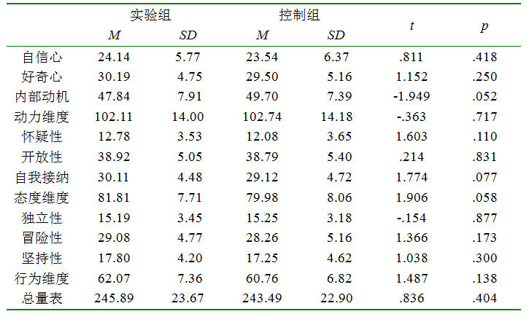
从表18可以看出，实验组与控制组学生在创造性人格总量表及各分量表上都没有显著性差异（p > 0.05），说明在实验培养开始前，实验组和控制组学生的创造性人格没有差异。
2.实验过程中跟踪数据差异分析
《创造性人格问卷》包括3个维度9个亚维度，其中自信心、好奇心和内部动机构成动力维度；开放性、怀疑性和自我接纳构成态度维度；独立性、冒险性和坚持性构成行为维度。在对学生进行的为期一年半的学思维培养实验中，用该问卷对实验组学生和控制组学生进行了三次测试，各维度及总量表结果见表19。
从表19可以看出，实验进行半年以后，实验组和控制组学生在行为维度的冒险性上（p<0.05）有显著性差异。实验进行一年以后，实验组和控制组学生在创造性人格的动力维度（p<0.05）、态度维度（p<0.05）、行为维度（p<0.05）及总量表（p<0.01）上，均表现出不同程度的显著性差异；并且，在动力维度的好奇心（p<0.01）和内部动机（p<0.05）、态度维度的开放性（p<0.01）、行为维度的冒险性（p<0.05）等方面也表现出不同程度的显著性差异。而实验进行一年半以后，实验组和控制组学生在创造性人格的动力维度（p<0.01）、态度维度（p<0.05）、行为维度（p<0.01）及总量表（p<0.01）上，均表现出不同程度的显著性差异；并且在动力维度的自信心（p<0.05）、好奇心（p<0.01）和内部动机（p<0.05），态度维度的开放性（p<0.01），行为维度的独立性（p<0.05）和冒险性（p<0.05）等方面也表现出不同程度的显著性差异；在其他维度的各分量表上（如怀疑性、自我接纳、坚持性等）没有表现出显著性差异。
表19 2008年6月—2009年6月实验组和控制组学生创造性人格水平差异
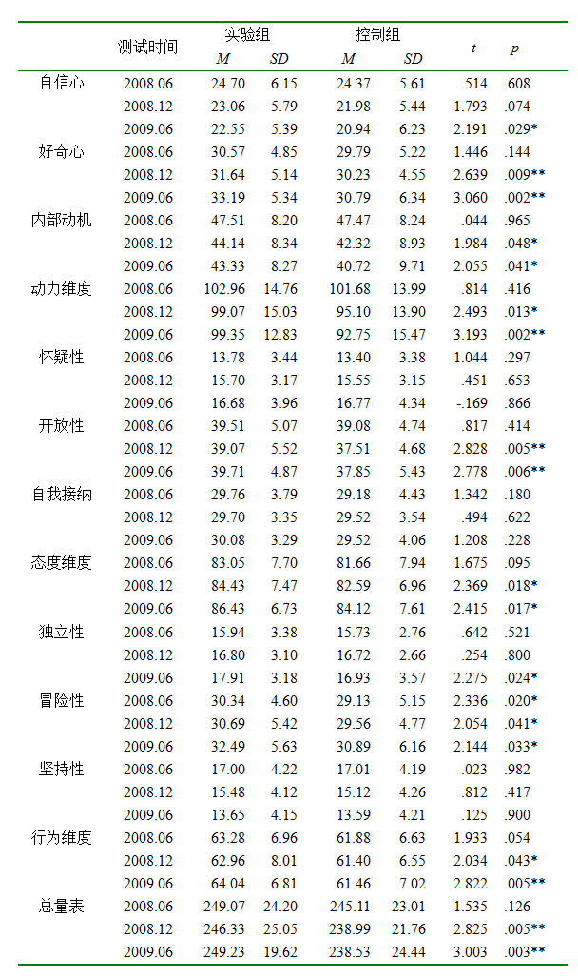
注：*表示p < 0.05，**表示p < 0.01，***表示p < 0.001，下同。
3. 延迟效应差异分析
在停止实验培养半年后，即在2010年1月份，对实验组和控制组学生再次进行了创造性人格的测试，以此来考察学思维活动课能否对学生的创造性人格产生持续的影响。结果如表20所示。
表20 2010年1月实验组与控制组学生创造性人格水平差异
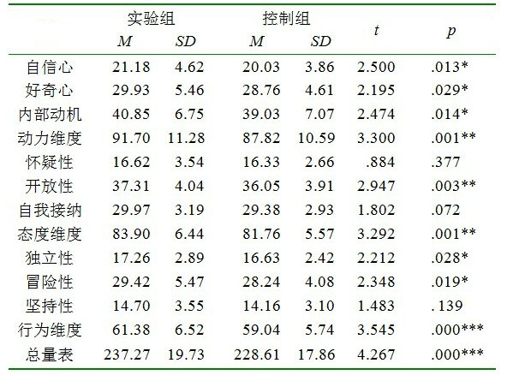
从表20可以看出，停止实验培养半年后，实验组学生和控制组学生在创造性人格的动力维度（p<0.01）、态度维度（p<0.01）、行为维度（p<0.001）及总量表（p<0.001）上，均表现出不同程度的显著性差异；并且在动力维度的自信心（p<0.05）、好奇心（p<0.05）和内部动机（p<0.05）、态度维度的开放性（p<0.01）、行为维度的独立性（p<0.05）和冒险性（p<0.05）等方面也表现出不同程度的显著性差异；在其他维度的各分量表上（如怀疑性、自我接纳、坚持性等）没有表现出显著性差异。
4.五次跟踪测验发展趋势比较分析
对实验组学生和控制组学生的创造性人格共进行了五次跟踪测验，其总体水平发展趋势如图14和图15所示。
从图14和图15可以看出，实验组学生的创造性人格水平在三个分维度和总维度上都要高于控制组学生。在创造性人格的总量表上，前四次的测量实验组学生表现出螺旋式上升的趋势，但是控制组学生表现出下降的趋势，而在延迟测量时，即学生处于初三时，实验组和控制组学生都表现出下降趋势。另外从图14还可以看出，实验组和控制组学生的动力维度在两年期间几乎一直都呈现明显的下降趋势。

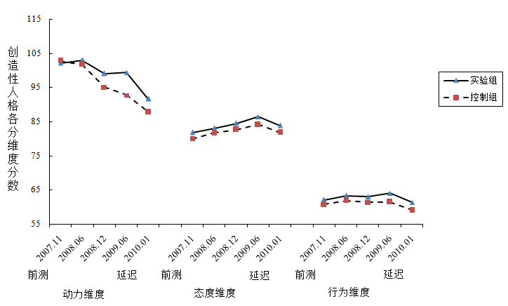
图14 实验组和控制组学生创造性人格各分维度水平比较
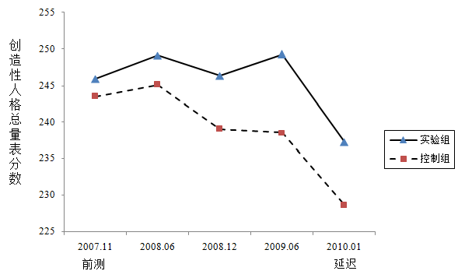
图15 实验组与控制组学生创造性人格总体水平比较
（三）讨论
实验结果表明，实验组学生在创造性人格的总体水平以及行为维度、态度维度和行为维度的发展上都显著高于控制组学生，而且延迟效应明显，可见，学思维活动课程能够有效而长期地促进初中生创造性人格的发展。
学思维活动课之所以能够促进初中生创造性人格的发展，首先与其合理的课程设计是密不可分的。活动课程的设计特点是螺旋上升，波浪前进，每册活动课中的活动都是按照学生心理的发展规律以及知识面的扩展由浅入深、由易到难、由简到繁来安排的，使其符合学生创造性思维、创造力发展的规律。有大量研究表明，创造力与人格特征之间有着密切的联系^{P76-78}；其次， 学思维活动课注重为学生营造一种平等、开放、宽松、民主、活跃的课堂气氛；另外，学思维活动课上，教师非常注重激发学生的学习动机，鼓励学生积极思维、敢于提问和勇于探索的精神。而这些都非常有利于学生创造性人格的发展。下面就初中生创造性人格的各个维度来进行深入探讨。
自信心、好奇心和内部动机构成创造性人格的动力维度。在学思维活动课的课堂中，我们注意营造平等、宽松、民主的课堂氛围，教师鼓励学生进行提问，对于表现优秀的学生及时予以鼓励，学生勇于回答问题，不怕出错，而在小组讨论中，学生可以充分表达自己的想法，与他人分享自己的观点和成果，得到他人的认可，从而使其的自信心得到提高。同时学思维活动课非常注重激发学生的兴趣和好奇心。在选择课程的内容和材料时，就注意选用那些能够引起学生好奇心的材料，如永不停止的小车、神奇的大气压、不偏不倚的秘密等，而在课堂中通过创设问题情境、认知冲突，来激发学生的兴趣和内部动机。^{P49-52}由于每节课都是以活动的形式开展，对学生有着强大的吸引力，而且有很多让学生动手动脑的机会，让学生自己去发现问题，这使学生总是保持对事物的好奇心。通过解决问题，可以使学生获得成就感，极大地提高了学生的内部动机。在对学生的访谈中，很多学生也提到“通过学习学思维，能够把学到的东西应用于日常生活，提高了自己的信心，增强了学习的动力；通过上学思维课，好奇心和探索欲望增强……”。
开放性、怀疑性和自我接纳构成创造性人格的态度维度。学思维活动课注重对学生发散思维的培养，鼓励学生大胆质疑、超越常规、推陈出新，甚至敢于挑战权威。在对学生进行哲学思维的训练中，启发学生运用不同的标准看世界，明白事物的两面性，不能因为事物有不好的一面，就否定了其好的方面。通过这些训练，来提高学生的开放性、怀疑性和自我接纳。但是结果表明，通过实验培养，实验组和控制组学生只在开放性维度达到了显著性差异，但是在怀疑性和自我接纳维度没有显著性差异。这可能与我们长期忽视学生怀疑性和自我接纳的培养又关。传统教学中，教师主导的课堂教学中，教师只是注重对学生知识的灌输，阻碍了学生提问能力和质疑精神的发展，要想改变这么多年来学生形成的态度，可能需要一个相对较长的过程。虽然经过培养后，实验组学生在自我接纳维度与控制组学生没有显著性差异，但是在对学生的访谈中，学生们提到“学了这个课以后，我觉得自己更聪明，性格也更开朗了；我以前不自信，但是学了这个课以后，现在变得很乐观……”。可见，学思维活动课在一定程度上也影响了学生的自我接纳。但是由于中学生处于自我同一性发展的时期，正处于自我整合的阶段，所以他们对自我的接纳也需要一个过程。而已有研究也发现，中国学生在自我接纳维度落后于英日德学生，可见我们对提高我国学生的自我接纳水平依然任重而道远。
独立性、冒险性和坚持性构成创造性人格的行为维度。处于青春期的中学生，急切想要摆脱成人的束缚，获得自由，而他们自身发育所需的条件又需要学校和父母来供给。在传统教学模式的影响下，孩子们的独立自主性、冒险性被禁箍，对于自己感兴趣的东西其坚持性也大打折扣。而学思维活动课强调让学生进行独立思考，能够提出自己的观点和想法，找到问题的合理解决方法。在科学探究中，要求学生要有不怕出错，勇于冒险、坚持不懈的精神。所以通过学思维活动课的培养，促进了学生的独立性和冒险性的发展，而学生的坚持性，需要意志的努力，要使其形成坚定的意志，就需要更长的一个过程。
从结果中，我们还发现学生进入初三后，在创造性人格的各个维度都有下降，这与已有研究的结果一致，尤其是动力维度下降的最为严重。可见，在初三这个特殊的时期，繁重的课业、升学的压力，极大地阻碍了学生创造性人格的发展，尤其是打压了学生对创造的内在积极性，这是当前我国教育存在的一个不容忽视的现象。
（四）结论
综合以上的研究，我们可以得出以下结论：
学思维活动课程能有效培养初中生的创造性人格，尤其表现在自信心、好奇心、内部动机、开放性、独立性和冒险性等维度上。而且停止实验培养半年后，延迟效应显著，说明学思维活动课程能够长期而有效地促进初中生创造性人格在自信心、好奇心、内部动机、开放性、独立性和冒险性等维度上的发展。

实验六 学思维活动课程对初中生创造性思维的影响
创造性思维是创造性人才的核心素质，研究者采取不同的方法培养儿童青少年的创造性思维，概括起来主要有两种途径：一是通过专门的创造技能的训练来提高创造力。Osborn（1963）的头脑风暴法；Lipmann的“儿童哲学”专案（Lipman, Sharp & Oscanyan, 1980；Topping & Trickey, 2007）；De Bono的CoRT项目和侧向思维训练；Covington(1974)的生产式思维项目；Feuerstein的 “工具丰富计划”思维技能教学(1980)；Greenberg的“认知发展计划”(1989)；Buzan的认知地图(2001)；Dewey 和Bento(2009)发展起来的“bolt-on”思维教学；张景焕和陈泽河（1996）开发了创造活动课；陈龙安（2000）提出“爱的”（又称“问想做评”）（ATDE）教学模式。
二是将创造力的培养渗透于学科教学当中。Williams (1972)的认知——情感教育模型；Taylor(1967)的三维课程模型；Renzulli (1992)提出了通过追求理想的学习活动来促进学生创造力的发展；Adey和Shayer (1994)的CASE计划；林崇德注意将创造力的培养渗透到各学科中；贾馥茗（1972）对中小学生语文与数学创造力的培养进行了研究。
以往的培养方案对青少年创造性思维的发展都起到了积极的作用，但在具体的操作中具有一定的局限性。如果完全应用方法训练，不利于学生对创造性思维方法的迁移；如果完全通过学科教学渗透，又不利于学生系统创造性思维方法的掌握，而学思维活动课程将两者有机结合起来。本研究主要探讨学思维活动课程是否可以有效培养初中生的创造性思维能力。
（一）研究方法
1.被试
随机选取某中学的初一年级学生共107人，其中实验组被试54人（男生27人，女生27人），平均年龄13.4岁，参加每两周一次的学思维活动课程；控制组被试53人（男生24人，女生19人），平均年龄13.2岁，只参加正常的教学活动。
2.测量工具
采用林崇德的《创造性思维测验》。该测验根据了胡卫平等人的测验修订而成，包含了创造性科学问题提出、创造性科学产品设计、创造性科学问题解决、创造性科学产品改进和创造性科学想象五个维度，其中，第一、第二、第三题直接来自《青少年科学创造力测验》（胡卫平,2002），第四题和第五题则是源自《托兰斯创造性测验》（TTCT,Torrance,1966）。之所以从前人所编的两个测验中通过预试选出5道题目来，是基于以下考虑：一是考虑到创造性领域，把创造性的测查限制在科学领域内；另外一点是考虑到测验材料，选取了言语和图形两类测验。依照呈现方式和回答方式，第一题、第三题可以看作是言语测验；第二题、第四题和第五题可以看作是图形测验；第三，原有测验存在题量大、施测时间长的问题。
该测验一共5道题目，每个题目后面给出一个答题示范，以帮助学生理解答题要求。第一题是创造性科学问题提出，以测量青少年对科学问题的敏感性。第二题是创造性科学产品设计，以测量青少年创造性的产品设计能力。第三题是创造性科学产品改进，目的是考查青少年对技术产品创造性的改进能力。第四题是创造性科学问题解决，旨在测量青少年创造性的问题解决能力，同时，该题还能反映青少年的空间想象能力，这种能力在科学创造中也是必不可少的。是第五题是创造性科学想象，以测量青少年创造性的科学想象能力，这是科学创造力的核心成分之一。该测量工具的Pearson积差相关系数在0.418 到 0.624之间，其Cronbach’s α系数为 0.701，表明本测验具有较高的内部一致性。
3.实验程序
实验组的学生每两周参加一次由课题组成员所教授的学思维活动课程，同时，控制组的学生上自习或做作业。在实验开始前，所有被试都参加了创造性思维测验；实验期间以及实验结束半年后，被试参加了三次创造性思维测验；实验结束一年半后，随机抽取了5名实验组学生进行访谈。具体实验设计见图16。
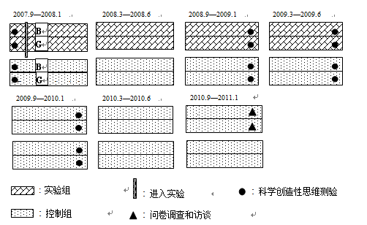
图16 创造性思维培养的实验设计
4.数据处理
本研究采集的数据均采用SPSS16.0进行处理，采用t检验分别对被试在各次测试中的得分进行差异显著性检验。
（二）研究结果
1.前测差异分析
实验开始前，所有学生都参加了创造性思维测验，结果表明，实验组和控制组学生的创造性思维水平在总量表和五个分维度上都没有显著性差异（见表21）。
表21 前测实验组和控制组创造性思维水平差异
 | 实验组  (M ± SD) | 控制组  (M ± SD) | t | p
问题提出 | 22.45 ± 9.89 | 25.76 ± 9.11 | -1.708 | .091
产品设计 | 12.08 ± 6.79 | 10.93 ± 5.90 | .881 | .381
产品改进 | 14.04 ± 9.18 | 15.42 ± 9.35 | -.738 | .462
问题解决 | 5.25 ± 2.53 | 5.42 ± 2.38 | -.355 | .723
创造性想象 | 12.04 ± 10.97 | 15.23 ± 7.86 | -1.599 | .113
总 量 表 | 65.62 ± 26.18 | 71.58 ± 20.71 | -1.213 | .228
2.跟踪数据差异分析
实验期间以及实验结束半年后，被试参加了三次创造性思维测验，总量表及各维度结果见表22-表77和图17-图22。
表22 实验组和控制组学生创造性思维总体水平差异
 | 实验组  (M ± SD) | 控制组  (M ± SD) | t | p | d
2009.01 | 96.69 ± 32.81 | 74.46 ± 29.28 | 3.25 | .002** | 0.72
2009.06 | 111.9 ± 29.16 | 95.50 ± 21.64 | 3.15 | .002** | 0.64
2010.01 | 104.2 ± 25.39 | 84.43 ± 22.38 | 3.99 | .000*** | 0.84
注： *p < .05, **p < .01, ***p < .001
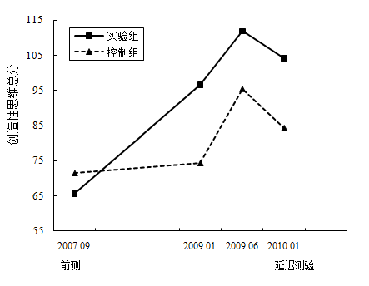
图17 创造性思维总体水平的比较
由表22和图17可以看出，经过一年半的培养，实验组学生的创造性思维总体水平显著高于控制组(p < .01)， 且培养结束半年之后，延迟效应仍然显著(p < .001)。
表23 实验组和控制组创造性问题提出能力水平差异
 | 实验组  (M ± SD) | 控制组  (M ± SD) | t | p | d
2009.01 | 24.32 ± 13.71 | 17.20 ± 11.62 | 2.64 | .010* | 0.56
2009.06 | 28.50 ± 10.74 | 24.79 ± 7.31 | 2.09 | .039* | 0.41
2010.01 | 28.90 ± 10.98 | 23.52 ± 8.79 | 2.66 | .009** | 0.54
注：*p < .05, **p < .01, ***p < .001
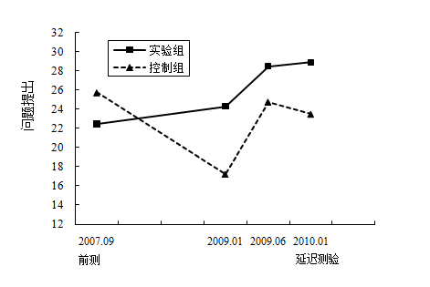
图18 创造性问题提出能力水平的比较
由表23和图18可以看出，经过一年半的培养，实验组学生的创造性问题提出能力水平显著高于控制组(p < .05)， 且培养结束半年之后，延迟效应仍然显著(p < .01)。
表24 实验组和控制组创造性产品设计能力水平差异
 | 实验组  (M ± SD) | 控制组  (M ± SD) | t | p | d
2009.01 | 10.44 ± 4.66 | 9.98 ± 4.17 | .496 | .621 | 0.10
2009.06 | 15.87 ± 3.52 | 10.30 ± 6.62 | 5.416 | .000*** | 1.06
2010.01 | 16.98 ± 7.38 | 11.87 ± 5.92 | 3.746 | .000*** | 0.77
注： *p < .05, **p < .01, ***p < .001
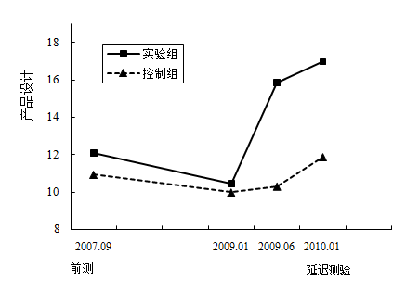
图19 创造性产品设计能力水平的比较
由表24和图19可以看出，经过两年的培养，实验组学生的创造性问题提出能力水平显著高于控制组(p < .001)， 且延迟效应显著(p < .001)。
表25 实验组和控制组创造性产品改进能力水平差异
 | 实验组  (M ± SD) | 控制组  (M ± SD) |  | t | p | d
2009.01 | 14.10 ± 9.98 | 12.39 ± 7.68 | .900 |  | .371 | 0.19
2009.06 | 18.30 ± 9.23 | 17.91 ± 8.92 | .223 |  | .824 | 0.00
2010.01 | 16.58 ± 7.03 | 16.11 ± 7.72 | .316 |  | .753 | 0.06

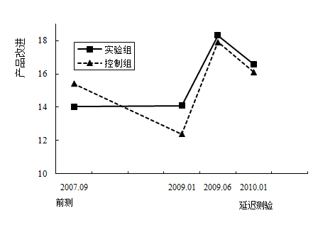
图20 创造性产品改进能力的比较
虽然实验组学生的创造性产品改进能力水平高于控制组，但差异不显著（见表25和图20）。
表26 实验组和控制组创造性问题解决能力水平差异
 | Experimental  (M ± SD) | Control  (M ± SD) |  | t | p | d
2009.01 | 6.60 ± 5.28 | 6.54 ± 5.90 | .054 |  | .957 | 0.01
2009.06 | 7.00 ± 3.30 | 5.49 ± 2.28 | 2.748 |  | .007** | 0.54
2010.01 | 8.57 ± 4.88 | 6.23 ± 3.52 | 2.746 |  | .007** | 0.55
注：*p < .05, **p < .01, ***p < .001
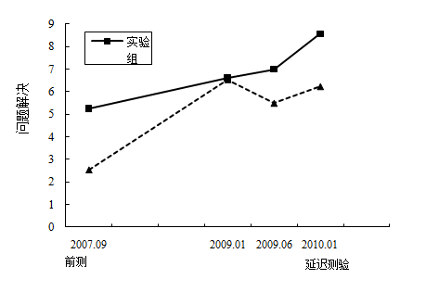
图21 创造性问题解决能力水平的比较
由表26和图21可以看出，经过两年的培养，实验组学生的创造性问题解决能力水平显著高于控制组(p < .01)， 且延迟效应显著(p < .01)。
表27 实验组和控制组创造性想象能力水平差异
 | 实验组  (M ± SD) | 控制组  (M ± SD) |  | t | p | d
2009.01 | 37.70 ± 16.92 | 28.36 ± 12.46 | 2.926 |  | .004** | 0.63
2009.06 | 41.65 ± 14.54 | 35.62 ± 12.79 | 2.166 |  | .033* | 0.44
2010.01 | 31.18 ± 12.84 | 26.23 ± 10.63 | 2.066 |  | .042* | 0.42
注： *p < .05, **p < .01, ***p < .001
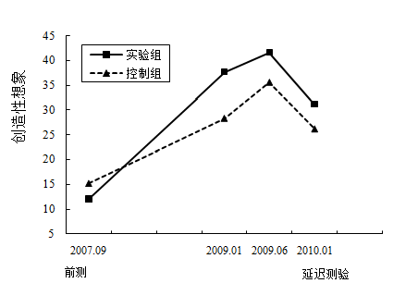
图22 创造性想象能力水平的比较
由表27和图22可以看出，经过一年半的培养，实验组学生的创造性想象能力水平显著高于控制组(p < .01)， 且延迟效应显著(p < .05)。
（三）讨论
研究结果表明，学思维活动课程能够很好地提高并促进学生创造性思维的发展，且延迟效应显著。主要是因为无论从活动内容的选取，到教学原理的提出；从活动导入，到活动拓展；从教学环境的创设到教学方法的运用等，本课程强调创造性思维的培养。具体来讲：第一，学思维活动课程的内容有利于学生创造性思维的发展。课程设计当中加入了专门的创造性思维训练的活动单元，在不断的训练中提高学生的创造性思维能力；第二，学思维活动课程创设的班级环境有利于学生创造性思维的发展。本课程创设了开放、民主、公平的班级环境，采用小组合作的方式，鼓励学生与小组成员进行更自由、更充分的交流。许多学者认为，这样的环境更有利于发展创造力，能使人思考更活跃更开放，从而产出创造性的产品(Knapp, 1963; Thistlewaite, 1963 )。而且，这样的小组合作形式对于整合和激发不同的观点和思维方式产生了十分有效的作用，且在这一过程中可以获得新的观点，产生新的有创造性的产品，在不知不觉中提高了学生对创造的兴趣，从而促进他们创造性思维的发展与进步；第三，学思维活动课程问题情景的创设有利于学生创造性思维的发展。根据活动主题，抓住重点，联系现实生活，设计一些能够使学生产生认知冲突的“两难情境”，以此激发学生的创造欲望，引导学生在探究问题的过程中领悟方法、学会知识、发展能力，提高自我效能感，从而产生创造性的想法和解决方案。
培养结束一年半后，我们对实验组的学生进行了随机访谈。以下是其中2名学生的访谈结果。
学生1：学思维课程跟我们其他的课程都不一样，老师不是直接教给我们死板的知识，而是引导我们学会一些思维方法，这比其他课更新颖更有趣；我的思维能力和动手能力都有了提高；上了学思维课后我发现，发散思维和聚合思维对发现新的问题和视角、解决问题和产生新的想法都是非常有帮助的；在思维课上，我的思维变得很活跃，喜欢积极的回答问题，经常会产生许多神奇的想法，我从来不知道科学实验这样有意思。
学生2：在思维课上，我不再害怕老师，我不知不觉变得喜欢思考和深究问题，不单单在课堂上，而且在日常生活中也是如此；我变的可以思考的更深入也更快；在思维课上学习到的一些策略和方法对我学习其他的学科有很大的帮助，并且在学习中我养成了反思和总结的习惯，这让我在看待问题和解决问题的时候更全面，也更富有创造性；除此之外，思维课让我喜欢与他人交流，分享观点和想法，这使得我不断产生新的想法和灵感。
访谈结果也进一步说明了，学思维活动课程以“活动促发展”，最大限度地激发学生的好奇心和求知欲，鼓励他们努力探索学习方法和策略，保持积极的学习情感和态度，促进学生不断地积极思考，积极创造。
（四）结论
综合以上的研究，我们可以得出，经过一年半的培养，学思维活动课程能有效促进学生创造性思维的发展。
参考文献
Adey, P. & Shayer, M. (1994). Really Raising Standards. London: Routledge.
Adey, P., & Shayer, M. (1994). Really raising standards: Cognitive intervention and academic achievement. London: Routledge.
Amabile, T. M. (1985). Motivation and Creativity: Effect of Motivational Orientation on Creative Writers. Journal of Personality and Social Psychology, 48(2), 393-399.
Biggs, J.B. (1987). The Learning Process Questionnaire (LPQ): Manual. Hawthorn, Vic.: Australian Council for Educational Research.
Biggs,J.,Kember,D. & Leung, Doris Y. P.(2001).The revised two-factor study process questionnaire: R-SPQ-2F. British Journal of Educational Psychology ,71, 133-149.
Butkowsky, I. S., & Willows, D. M. (1980). Cognitive–motivational characteristics of children varying in reading ability: Evidence for learned helplessness in poor readers. Journal of Educational Psychology, 72, 408–422.
Buzan, T. (2001). Head strong-how to get physically and mentally fit. London: Thorsons.
Carr, M., Borkowski, J. G., & Maxwell, S. E. (1991). Motivational components of underachievement. Developmental Psychology, 27, 108–118.
Casey, M. B., Pezaris, E., & Nuttal, R. L. (1992). Spatial ability as a predictor of math achievement: The importance of sex and handedness patterns. Neuropsychologia, Volume 30, Issue 1, 35–45.
Corpus, J. H., Ogle, C. M., & Love-Geiger, K. E. (2006). The Effects of Social-Comparison Versus Mastery Praise on Children’s Intrinsic Motivation. Motivation and Emotion, 30, 335-345.
Dewey, J., & Bento, J. (2009). Activating children's thinking skills (ACTS): The effects of an infusion approach to teaching thinking in primary schools. British Journal of Educational Psychology, 79, 329-351.
Duygu Çetingöz & Neşe Özkal (2009). Learning strategies used by unsuccessful students according to their attitudes towards social studies courses. Procedia Social and Behavioral Sciences, 1, 1905–1913.
Eisenkopf, G. (2010). Peer effects, motivation, and learning. Economics of Education Review, 29, 364-374.
Feuerstein, R., Rand, Y., Hoffman, M. & Miller, M. (1980). Instrumental enrichment: An intervention programme for cognitive modifiability. Baltimore, MD: University Park Press.
Frick, R. W. (1992). Interestingness. British Journal of Psychology, 83(1), 113-128.
Garcia-Sanchez, J.-N., & Caso-Fuertes, A.-M. (2005). Comparison of the effects on writing attitudes and writing self-efficacy of three different training programs in students with learning disabilities. International Journal of Educational Research, 43, 272-289.
Greenberg, K. (1989). The Cognitive Enrichment (COGNET) funded in part by the U.S. Department of Education Follow Through Program. The University of Tennessee Follow Through Sponsor Project, Katherine Greenberg, Ph.D., Director.
Grolnick, W. S., Farkas, M. S., Sohmer, R., Michaels, S., & Valsiner, J. (2007). Facilitating motivation in young adolescents: Effects of an after-school program. Journal of Applied Developmental Psychology, 28, 332-344.
Guilford J.P. (1950). Creativity . American Psychologist, (5).
Haywood, J., Kuespert, S., Madecky, D., & Nor, A. (2008). Increasing Elementary and High School Student Motivation through the Use of Intrinsic and Extrinsic Rewards. Master’s thesis. Saint Xavier University & Pearson Achievement Solutions, Inc. Field-Based Master’s Program, Chicago, Illinois.
Hu, W., Adey, P., Jia, X., Liu, J., Zhang, L., Li, J., & Dong, X. (2011). Effects of a “Learn to think” intervention programme on primary school students. British Journal of Educational Psychology, 81.
Kang, S., Scharmann, l. C., & Noh, T. (2004). Reexamining the Role of Cognitive Conflict in Science Concept Learning. Research in Science Education, 34, 7-96.
Kim Y. & Bao L. (2005). Development of an Instrument for Evaluating Anxiety Caused by Cognitive Conflict. Physics Education Research Conference Proceedings, 790(1).
Kim, Y. & Bao, L. (2004). Development of an Instrument for Evaluating Anxiety Caused by Cognitive Conflict. Paper presented at the Physics Education Research Conference, 49-52.
Klahr, D., & Nigam, M. (2004). The equivalence of learning paths in early science instruction. Psychological Science, 15, 661–667.
Knapp, R. H. (1963). Demographic, culture and personality attributes of scientists. In C. W. Taylor & F. Barron (Eds.), Scientific creativity: Its recognition and development (pp. 205-216). New York: Wiley.
Kuhn, J-T., & Holling, H. (2009). Gender, reasoning ability, and scholastic achievement: A multilevel mediation analysis. Learning and Individual Differences, 19, 229–233.
Ladd, G. W., & Dinella, L. M. (2009). Continuity and Change in Early School Engagement: Predictive of Children's Achievement Trajectories From First to Eighth Grade? Journal of Educational Psychology. 101(1):190–206.
Lin, C., Hu, W., Adey, P., & Shen. J. (2003). The influence of CASE on scientific creativity. Research in Science Education, 33(2), 143-162.
Lipman, M., Sharp, M., & Oscanyan, F. (1980). Philosophy in the classroom. (2nd ed.). Philadelphia: Temple University Press.
Martin, A. J. (2005). Exploring the effects of a youth enrichment program on academic motivation and engagement. Social Psychology of Education, 8, 179-206.
Martin, A. J. (2008). Enhancing student motivation and engagement: The effects of a multidimensional intervention. Contemporary Educational Psychology, 33, 239-269.
Murphy, K. P., Wilkinson, Ian A. G., Soter, A. O., Hennessey, M. N., & Alexander, J. F. (2009). Examining the Effects of Classroom Discussion on Students' Comprehension of Text: A Meta-Analysis. Journal of Educational Psychology, 101(3):740–764.
Noda M. Purdie, ＆ John A. Hattie (1995). The effect of motivation training on approaches to learning and self-concept. British Journal of Educational Psychology, 65, 227-235.
Osborn, A. F. (1963). Applied Imagination. New York: Charles Scribner’s Sons.
Robertson, J. S. (2000). Is Attribution Training a Worthwhile Classroom Intervention For K-12 Student with Learning Difficulties? Educational Psychology Review, (1), 12.
Steinmayr, R., & Spinath, B. (2009). The importance of motivation as a predictor of school achievement. Learning and Individual Differences, 19, 80-90.
Sternberg R.J. (1985). Implicit theories of intelligence, creativity, and wisdom. Journal of Personality and social Psychology,59 (3).
Stevick, Earl. (1980). Teaching and Learning Languages. Cambridge University Press.
Topping, K. J., & Trickey, S. (2007a). Collaborative philosophical enquiry for school children: Cognitive effects at 10-12 years. British Journal of Educational Psychology, 77(2), 271-278.
Topping, K. J., & Trickey, S. (2007b). Collaborative philosophical enquiry for school children: Cognitive gains at 2-year follow-up. British Journal of Educational Psychology, 77(4), 787-796.
Williams, F. E. (1972). A Total Creativity Program for Individualizing and Humanizing the Learning Process. Englewood Cliffs, NJ: Educational Technology Publications.
Zohar, A., & Peled, B. (2008). The effects of explicit teaching of metastrategic knowledge on low- and high-achieving students. Learning and Instruction, 18, 337–353.
杜艳芳, 胡卫平. (2008). “学思维”活动课程对7-8岁儿童图形思维能力影响的实验研究. 教育探索, (12), 44-45.
胡卫平, 单欣欣. (2009). 学思维活动课程对小学生学习动机的影响[J]. 教育理论与实践, 29(9).
胡卫平, 李海燕, 秦亚平. (2008). 小学1－4年级学生思维能力测验的初步编制.心理与行为研究, 6 (1).
胡卫平, 林崇德. (2003). 青少年的科学思维能力研究.教育研究, (12).
胡卫平, 郧海丽. (2006). 学思维活动课程对初中生创造力影响的实验研究[J]. 教育科学, 22(1).
胡卫平, 张蕾. (2009). 学思维活动课程对小学生思维能力和学业成绩的影响[J]. 教育研究与实验, (6).
胡卫平. (2006). “学思维”活动课程(8本).北京: 科学出版社.
胡卫平. (2008). 提高整体素质 培养创新人才 ―― 谈谈“学思维”活动课程的设计与教学.中小学校长, (9).
林崇德. (2000). 创造性人才·创造性教育·创造性学习[J]. 中国教育学刊, (1).
林崇德等著. (2009). 创新人才与教育创新研究[M]. 经济科学出版社.
申继亮, 王鑫, 师保国. (2005).青少年创造性倾向的结构与发展特征研究. 心理发展教育, 4, 28-32.
斯滕伯格著. 施建农等译. (2005). 创造力手册[M]. 北京理工大学出版社.
朱智贤. (2003.). 儿童心理学[M]. 北京: 人民教育出版社, 290-291.
附录
学思维活动课程介绍
一、思维能力的三维立体结构模型（TASM）
基于对思维与创造力的长期理论研究和发展研究，分析了国内外关于思维培养的理论与实践，依据林崇德的思维理论，提出了一个由思维内容—思维方法—思维品质构成的思维能力的三维立体结构模型。如图所示：
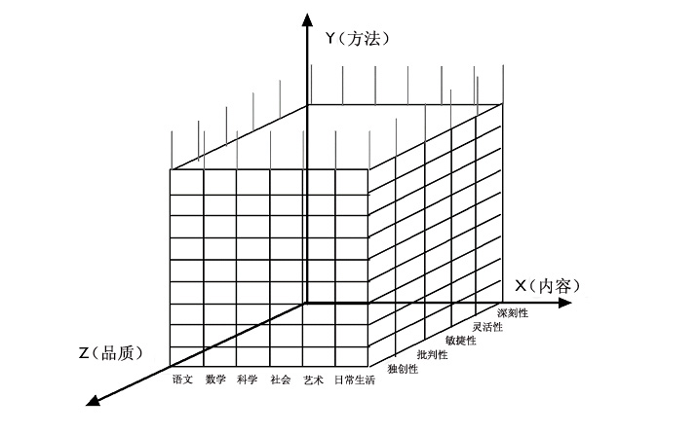
图1思维能力结构模型
其中，X轴代表思维的内容，即知识。知识是能力的基础，思维一定针对具体的内容和问题，学思维活动课程的内容几乎涉及了所有基础教育阶段学生学习的知识领域，包括语文、数学、科学、社会、艺术等多个知识领域以及日常生活经验。
Y 轴代表思维的方法。 学思维活动课程包括形象思维的方法（观察、想象、空间认知），抽象思维的方法（分析与综合、分类、归纳推理与演绎推理、抽象与概括）、创造性思维的方法（发散思维、类比思维、臻美思维、迁移思维、重组思维、突破定势）。
Z轴代表思维的品质。包括灵活性、批判性、敏捷性、深刻性和独创性。思维的深刻性，也叫抽象逻辑性，集中表现在善于深入的思考问题，抓住事物的规律和本质，预见事物的发展进程；思维的灵活性，指思维活动的智力灵活程度，它的特点包括：一是思维的起点灵活；二是思维的过程灵活；三是概括—迁移能力强；四是善于组合分析，伸缩性大；五是思维的结果灵活；思维的敏捷性：指思维过程的速度或迅速程度。表现在处理问题和解决问题的过程中，能够适应迫切的情况来积极的思维，周密的考虑，正确的判断和迅速的做出结论。培养思维的敏捷性，主要是培养正确迅速的思维能力；思维的批判性，指思维活动中善于严格的估计思维材料和精细的检查思维过程的智力品质；思维的独创性，突出表现出5个特点：新颖、独特且有意义的思维活动；思维加想象；在创造性思维过程中新形象和新假设的产生带有突发性；分析思维和直觉思维的统一；发散思维和复合思维的统一。
在这个模型中，每两个维度构成的平面都有其特殊的含义：由X—Y轴（思维内容×思维方法）构成的平面代表学科结构，由Y—Z轴（思维方法×思维品质）构成的平面代表一般的思维能力，而由X—Z轴（思维内容×思维品质）构成的平面代表对内容的理解。TASM是学思维活动课程开发的基本理论依据，由此模型可知，思维能力的培养，必须在知识的教学和学生活动过程中，让学生掌握思维方法，训练学生的思维品质。
二、学思维活动课程的主要内容
学思维活动课程是一种系统的、迂回训练的螺旋型课程，以一定的知识内容为载体，以培养思维方法为核心，从深刻性、灵活性、敏捷性、批判性、独特性上培养学生优良的思维品质。活动内容以系统的思维方法为主线，按照学生心理发展规律以及知识面的扩展而不断加深，由浅入深、由易到难、由简到繁。每个活动先从日常问题开始，再到各个学科领域；先从具体形象的问题开始，再到抽象的问题；先从简单问题开始，再到复杂问题。从整体上看，活动内容涉及语文、数学、科学、社会、艺术和日常生活等多个领域。思维方法包括形象思维的方法（观察、想象、空间认知等）、抽象思维的方法（分析与综合、分类、归纳推理与演绎推理、抽象与概括等）、创造性思维的方法（发散思维、类比思维、臻美思维、迁移思维、重组思维、突破定势等），还包括问题提出、问题解决、探究活动等综合能力的训练。
学思维活动课程共有8册，每个年级1册，每册有二十四个活动，分为基础能力训练篇和综合能力训练篇。每个活动都包括紧紧相扣的四个环节：：第一，活动导入。即创设情境，引起学生认知冲突、激起学生兴趣的环节；第二，活动过程。即按照活动的内部结构，组织学生进行观察、思考、讨论、实验的环节；第三，活动心得。即教师和学生一起回顾整个活动，总结心得，引起反思的环节；第四，活动拓展。即向生活和其他学科领域拓展思维方法的环节。
三、学思维活动课程的教学原理
学思维活动课程作为一种活动范式的课程，坚持以“活动促发展”为基本指导思想，倡导以“主动学习”为基本学习方式，强调以思维能力和创造能力的培养为核心，以素质整体发展为取向的教学。要实现这些目标，不仅要依靠课程内容，更需要先进的教学原理。我们提出了思维型课堂教学理论，基本原理如下：
第一，动机激发。不论是活动课题的确定，活动材料的选取，活动情景的创设，还是认知冲突的产生，师生之间的互动，思维方法的反思和迁移等，都要激发学生的学习动机，鼓励他们努力探索学习方法与策略，保持积极的学习情感与态度，主动地学习科学的思维方法。动机激发贯穿在整个活动的教学中。
第二，认知冲突。根据活动目标，抓住重点，联系现实生活，设计一些能够使学生产生认知冲突的“两难情境”或者看似与现实生活和已有经验相矛盾的情境，以此启发学生积极思维，引导学生在探究问题的过程中领悟方法、学会知识、发展能力。认知冲突表现在活动导入和活动过程中。
第三，社会建构。思维活动教学是以教材、教具和学具作为媒介，在师生的互动过程中不断探索的认识活动，也是师生双方共同参与、相互了解彼此思维方式和激发思维的过程。要求在整个活动过程中，注重师生互动和生生活动。
第四，自我监控。在每一次课堂活动将近结束时，教师都要引导学生对活动对象、活动过程、活动思维方式进行反思。通过反思，让学生领悟活动过程中的思维方法，形成自己的认知策略，提高思维能力和自我监控能力。
第五，应用迁移。应用迁移包括两个方面的含义：一是向学科学习的应用迁移。即把在活动过程中学会的思维方法应用和迁移到学科学习中；另一种迁移是向日常生活的应用迁移。即把在活动课程中学到的思维方法、形成的与同学之间的相互促进、相互合作的态度，积极探索、不断创新的精神以及一些行为规范和价值观，应用和迁移到日常生活中。应用迁移主要体现在活动拓展中。

Osborn, A. F. (1963). Applied Imagination. New York: Charles Scribner’s Sons.
De Bono, E. (1970). Lateral Thinking-------A Textbook of Creativity. London: Ward Lock Educational Limited.
张庆林. (1980).当代认知心理学在教学中的应用. 重庆: 西南师范大学出版社. 196-197.
Feuerstein, R., Rand, Y., Hoffman, M. & Miller, M. (1980). Instrumental enrichment: An intervention programme for cognitive modifiability. Baltimore, MD: University Park Press.
Greenberg, K. (1989). The Cognitive Enrichment (COGNET) funded in part by the U.S. Department of Education Follow Through Program. The University of Tennessee Follow Through Sponsor Project, Katherine Greenberg, Ph.D., Director.
Buzan, T. (1984). Use Your Perfect Memory. N. Y.: E. P. Dutton.
Adey, P. & Shayer, M. (1994). Really Raising Standards. London: Routledge.
Williams, F. E. (1972). A Total Creativity Program for Individualizing and Humanizing the Learning Process. Englewood Cliffs, NJ: Educational Technology Publications.
Guilford, J. P. (l1967). The nature of human intelligence. New York: McGraw-Hil.
赵海燕译，Sternberg, R. J. & Spear-Swerling, L. 著. (2001). 《思维教学》. 中国轻工业出版社.
胡卫平, 李海燕, 秦亚平. (2008).小学1－4年级学生思维能力测验的初步编制.心理与行为研究, 6 (1).
Barry, R. J., Clarke, A. R., McCarthy, R., Selikowitz, M., Johnstone, S. J., & Rushby, J. A. (2004). Age and gender effects in EEG coherence: I. Developmental t rends in normal children. Clinical Neurophysiology, 115 (10): 2252–2258.
Kuhn, J-T., & Holling, H. (2009). Gender, reasoning ability, and scholastic achievement: A multilevel mediation analysis. Learning and Individual Differences, 19, 229–233.
Casey, M. B., Pezaris, E., & Nuttal, R. L. (1992). Spatial ability as a predictor of math achievement: The importance of sex and handedness patterns. Neuropsychologia, Volume 30, Issue 1, 35–45.
Murphy, K. P., Wilkinson, Ian A. G., Soter, A. O., Hennessey, M. N., & Alexander, J. F. (2009). Examining the Effects of Classroom Discussion on Students' Comprehension of Text: A Meta-Analysis. Journal of Educational Psychology, 101(3):740–764.
Ladd, G. W., & Dinella, L. M. (2009). Continuity and Change in Early School Engagement: Predictive of Children's Achievement Trajectories From First to Eighth Grade? Journal of Educational Psychology. 101(1):190–206.
Klahr, D., & Nigam, M. (2004). The equivalence of learning paths in early science instruction. Psychological Science, 15, 661–667.
Zohar, A., & Peled, B. (2008). The effects of explicit teaching of metastrategic knowledge on low- and high-achieving students. Learning and Instruction, 18, 337–353.
Slife, B. D., Weiss, J., & Bell, T. (1985). Separability of Metacognition and Cognition: Problem Solving in Learning Disabled and Regular Students. Journal of Educational Psychology. 77(4):437–445.
Butkowsky, I. S., & Willows, D. M. (1980). Cognitive–motivational characteristics of children varying in reading ability: Evidence for learned helplessness in poor readers. Journal of Educational Psychology, 72, 408–422.
Carr, M., Borkowski, J. G., & Maxwell, S. E. (1991). Motivational components of underachievement. Developmental Psychology, 27, 108–118.
Weinstein,C.E., Undenwood, V.L. (1985). Learning steategies: the how of learning. In: Segal, J. W., Chip Dale H S., Antoinette R H. Peer models: Influence on children’s self-efficacy and achievement. Journal of Educational psychology, 177(3): 313-322man, S. F. ＆Caser, R., (1985). Thinking and learning skills (vol. 1). Hillsdale: Lawrence Erlbaum Associates, Publishers.
Biggs,J.,Kember,D. & Leung, Doris Y. P.(2001).The revised two-factor study process questionnaire: R-SPQ-2F. British Journal of Educational Psychology ,71, 133-149.
Lipman, M., Sharp, M., & Oscanyan, F. (1980). Philosophy in the classroom. (2nd ed.). Philadelphia: Temple University Press.
Feuerstein, R., Rand, Y., Hoffman, M. & Miller, M. (1980). Instrumental enrichment: An intervention programme for cognitive modifiability. Baltimore, MD: University Park Press.
Greenberg, K. (1989). The Cognitive Enrichment (COGNET) funded in part by the U.S. Department of Education Follow Through Program (grant #S014C10013).The University of Tennessee Follow Through Sponsor Project, Katherine Greenberg, Ph.D., Director.
邵瑞珍主编. (1990). 学与教的心理学[M]. 上海: 华东师范大学出版社.
Biggs,J.,Kember,D. & Leung, Doris Y. P.(2001).The revised two-factor study process questionnaire: R-SPQ-2F. British Journal of Educational Psychology ,71, 133-149.
Duygu Çetingöz & Neşe Özkal (2009). Learning strategies used by unsuccessful students according to their attitudes towards social studies courses. Procedia Social and Behavioral Sciences, 1, 1905–1913.
Zohar, A., & Peled, B. (2008). The effects of explicit teaching of metastrategic knowledge on low- and high-achieving students. Learning and Instruction, 18, 337–353.
林崇德. (1993). 小学生心理学[M]. 杭州: 浙江教育出版社, P151.
朱智贤. (2003.). 儿童心理学[M]. 北京: 人民教育出版社, P290-291.
左梦兰、傅金芝. ( 1990). 儿童记忆发展若干特点的研究[J]. 心理科学通讯, (1). P7-12.
Butkowsky, I. S., & Willows, D. M. (1980). Cognitive–motivational characteristics of children varying in reading ability: Evidence for learned helplessness in poor readers. Journal of Educational Psychology, 72, 408–422.
Carr, M., Borkowski, J. G., & Maxwell, S. E. (1991). Motivational components of underachievement. Developmental Psychology, 27, 108–118.
Biggs, J.B. (1987). The Learning Process Questionnaire (LPQ): Manual. Hawthorn, Vic.: Australian Council for Educational Research.
Garcia-Sanchez, J.-N., & Caso-Fuertes, A.-M. (2005). Comparison of the effects on writing attitudes and writing self-efficacy of three different training programs in students with learning disabilities. International Journal of Educational Research, 43, 272-289.
Robertson, J. S. (2000). Is Attribution Training a Worthwhile Classroom Intervention For K-12 Student with Learning Difficulties? Educational Psychology Review, (1), 12.
Birdsell, B. S., Ream, S. M., Seyller, A. M., & Zobott, P. L. (2009). Motivating Students by Increasing Student Choice. Master’s thesis. Saint Xavier University, Chicago, Illinois.
Martin, A. J. (2008). Enhancing student motivation and engagement: The effects of a multidimensional intervention. Contemporary Educational Psychology, 33, 239-269.
Noda M. Purdie, ＆ John A. Hattie (1995). The effect of motivation training on approaches to learning and self-concept. British Journal of Educational Psychology, 65, 227-235.
邓辉平. (2001). 大学生学习动机程度特点的调查和实验研究. [硕士学位论文]. 长沙: 湖南师范大学.
Grolnick, W. S., Farkas, M. S., Sohmer, R., Michaels, S., & Valsiner, J. (2007). Facilitating motivation in young adolescents: Effects of an after-school program. Journal of Applied Developmental Psychology, 28, 332-344.
Saleh, M., Lazonder, Ard W., & Jong, T. (2007). Structuring collaboration in mixed-ability groups to promote verbal interaction, learning, and motivation of average-ability students. Contemporary Educational Psychology, 32, 314-331
雒淑芸. (2005). 在学习情境镇南关激发学习动机—关于如何激发初三学生学习动机的行动研究. [硕士学位论文]. 北京: 首都师范大学.
Adey, P., & Shayer, M. (1994). Really raising standards: Cognitive intervention and academic achievement. London: Routledge.
Hu, W., Adey, P., Jia, X., Liu, J., Zhang, L., Li, J., & Dong, X. (2011). Effects of a “Learn to think” intervention programme on primary school students. British Journal of Educational Psychology, 81.
刘加霞, 辛涛, 黄高庆, 申继亮. (2000). 中学生学习动机、学习策略与学业成绩的关系研究, 教育理论与实践, 20（9）, 54—58
Biggs, J.B. (1987). The Learning Process Questionnaire (LPQ): Manual. Hawthorn, Vic.: Australian Council for Educational Research.
林文智. (2007). 小学生学习动机的调查分析与建议. 调查研究, (8), 32-33.
王有智. (2003). 西北地区小学生学习动机发展特点的研究. 心理发展与教育, (1), 20-24.
程华山. (1998). 上海市中小学生心理问题现状调查报告. 心理辅导, (1).
Martin, A. J. (2005). Exploring the effects of a youth enrichment program on academic motivation and engagement. Social Psychology of Education, 8, 179-206.
Martin, A. J. (2008). Enhancing student motivation and engagement: The effects of a multidimensional intervention. Contemporary Educational Psychology, 33, 239-269.
Stevick, Earl. (1980). Teaching and Learning Languages. Cambridge University Press.
Haywood, J., Kuespert, S., Madecky, D., & Nor, A. (2008). Increasing Elementary and High School Student Motivation through the Use of Intrinsic and Extrinsic Rewards. Master’s thesis. Saint Xavier University & Pearson Achievement Solutions, Inc. Field-Based Master’s Program, Chicago, Illinois.
Eisenkopf, G. (2010). Peer effects, motivation, and learning. Economics of Education Review, 29, 364-374.
Kang, S., Scharmann, l. C., & Noh, T. (2004). Reexamining the Role of Cognitive Conflict in Science Concept Learning. Research in Science Education, 34, 7-96.
Kim, Y. & Bao, L. (2004). Development of an Instrument for Evaluating Anxiety Caused by Cognitive Conflict. Paper presented at the Physics Education Research Conference, 49-52.
Frick, R. W. (1992). Interestingness. British Journal of Psychology, 83(1), 113-128.
Yarlas, A. S., & Gelman, R. (1998, April). Learning as a predictor of situational interest. Paper presented at the annual meeting of the American Educational Research Association, San Diego, CA.
Corpus, J. H., Ogle, C. M., & Love-Geiger, K. E. (2006). The Effects of Social-Comparison Versus Mastery Praise on Children’s Intrinsic Motivation. Motivation and Emotion, 30, 335-345.
纪红军. (2007). 结合元认知训练和学习动机激发提高数学学习成效的干预研究. [硕士学位论文]. 济南: 山东师范大学.
汪玲, 郭德俊, 方平. (2005). 元认知训练的动机增强效应. 心理科学, 28 (4), 881-884.
申继亮, 王鑫, 师保国. (2005).青少年创造性倾向的结构与发展特征研究. 心理发展教育, 4, 28-32.
何金茶, 查子秀, 谢光庭. (1997).10岁和12岁儿童创造思考和创造倾向的关系. 心理科学, 20,176-178.
申继亮, 王鑫, 师保国. (2005).青少年创造性倾向的结构与发展特征研究. 心理发展教育, 4, 28-32.
王立永, 李小平, 张金秀. (2006).大学生创造性倾向特点的研究. 高校保健医学研究与实践, 3, 14-17.
郑磊磊, 刘爱伦. (2000).思维风格与创造性倾向关系的研究. 应用心理学, 2, 14-20.
俞国良. (1996).创造力心理学. 杭州: 浙江人民出版社.
王连洲. (2005).8-14岁儿童创造性想象发展的实验研究. [硕士学位论文]. 保定: 河北大学.
陈帼眉. (1999).学前心理学. 北京: 人民教育出版社.
董奇. (1993).儿童创造力发展心理. 杭州: 浙江教育出版社.
王耘. (1999).小学生创造性想象发展实验研究. 心理发展与教育, 2, 23-25.
Wallach M.A. & Koagn N. (1965). Modes of thinking in young children. New York: Holt, Rinehart & Winston.
林崇德. (2000). 创造性人才·创造性教育·创造性学习[J]. 中国教育学刊, (1).
Guilford J.P. (1950). Creativity . American Psychologist, (5).
Barron F. (1958). The psychology of imagination. Scientific American, 199(3).
Sternberg R.J. (1985). Implicit theories of intelligence, creativity, and wisdom. Journal of Personality and social Psychology,59 (3).
斯滕伯格著. 施建农等译. (2005). 创造力手册[M]. 北京理工大学出版社.
谢光辉, 张庆林. (1995). 中国大学生实用科技发明大奖赛获得者人格特征的研究[J]. 心理科学, 18(1).
甘自恒. (2005). 中国当代科学家的创造性人格[J]. 中国工程科学, 7(5).
斯滕伯格著. 施建农等译. (2005). 创造力手册[M]. 北京理工大学出版社.
陈红敏, 莫雷. (2005). 幼儿科学创新人格的架构及其培养[J]. 教育心理研究, (1).
谷传华, 陈会昌. (2006). 社会创造性人格发展的历史测量学研究[J]. 湛江师范学院学报, 27(4).
刘文, 齐璐. (2008). 幼儿的创造性人格结构研究[J]. 心理研究, 1(2).
彭运石, 段碧花. (2011). 社会科学领域创造性人格结构模型研究[J]. 湖南师范大学教育科学学报, 10(1).
林崇德等著. (2009). 创新人才与教育创新研究[M]. 经济科学出版社.
段碧花, 彭运石. (2007). 国内近十来年创造性人格研究述评[J]. 北京教育学院学报(自然科学版), 2(1).
罗彦红, 石文典. (2010) 创造力与人格关系的研究评述[J]. 心理学探新, 30(2).
Kim Y. & Bao L. (2005). Development of an Instrument for Evaluating Anxiety Caused by Cognitive Conflict. Physics Education Research Conference Proceedings, 790(1).
林崇德等著. (2009). 创新人才与教育创新研究[M]. 经济科学出版社.
聂衍刚, 郑雪. (2005). 儿童青少年的创造性人格发展特点的研究[J]. 心理科学, 28(2).
Knapp, R. H. (1963). Demographic, culture and personality attributes of scientists. In C. W. Taylor & F. Barron (Eds.), Scientific creativity: Its recognition and development (pp. 205-216). New York: Wiley.
Thistlewaite, D. L. (1963). The college environment as a determinant of reaearch potentiality. In C. W. Taylor & F. Barron (Eds.), Scientific creativity: Its recognition and development (pp. 265-271). New York: Wiley.

